PicPas 0.8.8

Compilador para Microcontroladores PIC de 8 bits

MANUAL DE USUARIO

Por: Tito Hinostroza
Modificado: 12/07/2018

Notas sobre PicPas

PicPas, es un compilador cruzado, multiplataforma, y de código abierto, para microcontroladores PIC de 8 bits (las series 10F, 12F, 16F y 16F mejorada). La serie 18F, aún no está soportada.

Trabaja con el lenguaje de programación Pascal/Modula-2 en una versión adaptada para el manejo de dispositivos de memoria reducida. Solo tiene implementadas, algunas características básicas del lenguaje y se han agregado algunas nuevas, propias del manejo de bits, que es muy común en los microcontroladores de 8 bits.

PicPas incluye una IDE y un simulador, ambos integrados al compilador en la misma aplicación. Estos módulos están diseñados para trabajar de forma conjunto, no independientemente.

PicPas está desarrollado usando el lenguaje Object Pascal, el compilador Free Pascal y el entorno de desarrollo Lazarus.

PicPas usa los componentes comunes que vienen en la distribución estándar de Lazarus y algunas librerías adicionales. Estas son:

* SynFacilUtils: https://github.com/t-edson/SynFacilUtils
* MisUtils: https://github.com/t-edson/MisUtils
* MiConfig: https://github.com/t-edson/MiConfig
* PicUtils: https://github.com/t-edson/PicUtils
* Xpres: https://github.com/t-edson/t-Xpres
* UtilsGrilla: https://github.com/t-edson/UtilsGrilla
* ogEditGraf: https://github.com/t-edson/ogEditGraf

INTRODUCCIÓN

Características del Compilador

- Usa el lenguaje Pascal, en una versión simplificada, y con características de Modula-2.
- Es un compilador bastante rápido. La mayoría de las operaciones se hacen en memoria y compilar 1000 líneas de código no debería tardar más de 100 milisegundos en una computadora común.
- Genera directamente el archivo *.HEX, sin necesidad de librerías, frameworks o programas adicionales.
- El código generado, es bastante optimizado, al nivel de los mejores compiladores comerciales.
- El compilador es multiplataforma, así como la IDE. Existen versiones compiladas para Windows, Linux y Mac.
- El compilador se encuentra integrado en la IDE. No se proporciona por separado.
- Soporta la inserción de código ensamblador, directamente en el código fuente.
- Permite definir características del hardware (así se definen los diversos modelos de microcontroladores soportados) mediante el uso de directivas.

Características de la lDE

- Soporta múltiples ventanas de edición.
- Incluye editores con resaltado de sintaxis, plegado de código, y remarcado de palabras y bloques, para el lenguaje Pascal y ASM.
- Se incluye autocompletado, con plantillas de código para las estructuras, IF, REPEAT, WHILE, …
- No tiene dependencias de programas externos.
- Permite ver el código ensamblador y el uso de los recursos.
- Permite configurar temas.
- Permite la navegación de código.
- Hace detección de errores de sintaxis, en tiempo real.
- Es altamente configurable.
- Incluye traducciones a los idiomas: inglés, español, alemán, francés, ruso y ucraniano.
- Incluye un depurador de código y simulador en tiempo real.

Limitaciones del compilador

- El lenguaje solo maneja los tipos de datos Bit, Boolean, Byte, Char, Word y DWord.
- Solo se implementan algunas operaciones básicas para el tipo Word y DWord.
- No se soporta recursividad, debido a las limitaciones de recursos en los dispositivos de gama baja y media.
- No se incluye aritmética de coma flotante.
- No se incluye soporte para arreglos, ni registros.

Instalación

El programa se diseñó para no requerir instalación. Solo basta con copiar y descomprimir la carpeta que contiene los archivos del programa.

El nombre del archivo ejecutable varía, de acuerdo con la plataforma:

- PicPas-win32.exe para Windows-x86
- PicPas-win64.exe para Windows-x64
- PicPas-linux para Linux
- PicPas-Mac.dmg para Mac

PicPas-win32 funcionará también en plataformas Windows de 64 bits.

No todas las versiones incluyen los ejecutables para estas tres plataformas (Windows, Linux y Mac). Para generar un ejecutable para alguna plataforma faltante, se debe primero generar el ejecutable a partir del código fuente, usando el entorno de programación Lazarus https://www.lazarus-ide.org/.

Para ejecutar correctamente la aplicación solo es necesario el ejecutable y algunas carpetas y archivos de configuración.

Las carpetas usadas son:

/temp -> Es la carpeta donde se crean los archivos temporales, del editor, cuando no se les asigna un nombre particular.
/units -> Es la carpeta en donde deben estar las librerías (unidades) de PicPas.
/devices10 -> Es la carpeta en donde deben estar las librerías (unidades) que definen a todos los modelos de PIC soportados, de la gama baja (Baseline Core).
/devices16 -> Es la carpeta en donde deben estar las librerías (unidades) que definen a todos los modelos de PIC soportados, de la gama media (Mid-range Core).
/devices17 -> Es la carpeta en donde deben estar las librerías (unidades) que definen a todos los modelos de PIC soportados, de la gama media mejorada (Enhanced Mid-range).

/syntax -> Es la carpeta en donde se almacenan los archivos de definición de sintaxis para los editores.
/samples -> Es la carpeta en donde se guardan algunos programas de ejemplo.
/themes -> Es la carpeta en donde se guardan los temas de colores para la IDE.

Además, para guardar las opciones de configuración, se usa el archivo <nombre>.xml, donde “nombre”, es el nombre del archivo ejecutable, de acuerdo con la plataforma.

Por defecto, los archivos fuente tienen la extensión *.pas.

LA INTERFAZ

PicPas, tienen una interfaz visual, similar en diversas plataformas. A esta interfaz gráfica, que nos permite crear los programas, editarlos y compilarlos, es la que llamamos IDE (Entorno integrado de desarrollo).

En la siguiente imagen, se muestran las partes de la ventana principal:

Explorador de código.
Ventanas de edición
Código ensamblador

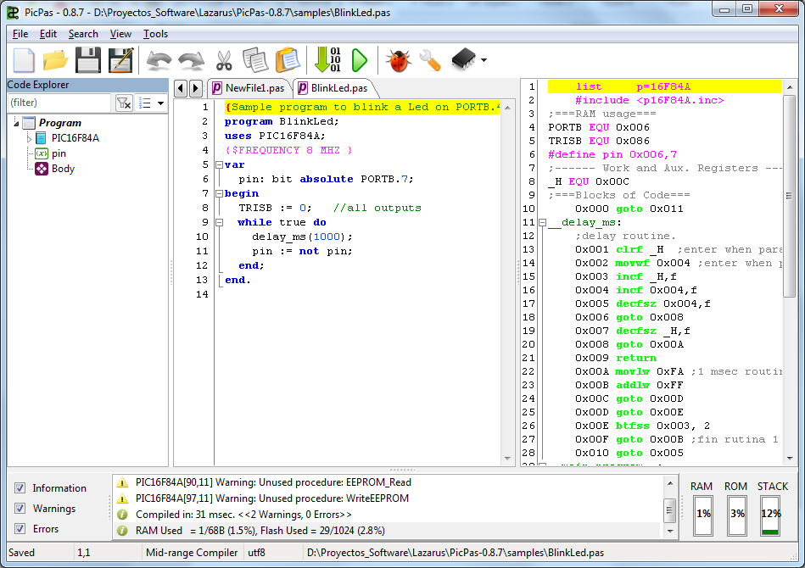

Panel de mensajes
Uso de recursos

Explorador de Código

Se sitúa en la parte izquierda de la interfaz. Este panel muestra el programa fuente en una estructura de árbol.

Los diversos elementos del programa, como constantes, variables o procedimientos, aparecen representados de forma gráfica, en este panel.

Se puede realizar búsquedas dentro de este panel, usando el cuadro de búsqueda de la parte superior:
Ventana de búsqueda

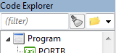
Selector de vista

También se puede seleccionar entre dos modos de vista usando el control de la parte derecha.

Los modos de vista son:

- Elementos agrupados.
- Elementos en el orden de declaración (Sin agrupar).
- Carpetas y Directorios de disco (Solo en la versión para Windows).

El explorador de código permite, además, ver información importante, como las veces en que una variable es usada o la dirección física asignada a una variable, usando el cuadro de propiedades, cuando se selecciona un elemento, del explorador de código:

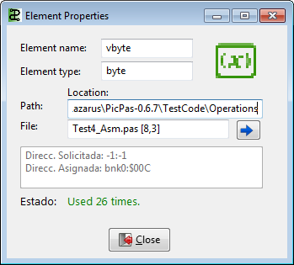

También se puede usar el explorador de código, para encontrar, en el código, la ubicación en que un procedimiento o variable es declarada, usando el menú contextual, o haciendo doble clic en el elemento.

Selección del Compilador

PicPas, trabaja internamente con diversos compiladores, cada uno para una familia determinada de PIC.

Los compiladores disponibles actualmente en PicPas son:

COMPILADOR | CÓDIGO | DESCRIPCIÓN
Baseline Compiler | PIC10 | Compilador para la gama baja de microcontroladores PIC (Baseline) que poseen instrucciones de 12 bits. En este grupo se encuentran los modelos PIC10F200, PIC10F222, PIC12F508, PIC16F54 y otros más.
Mid-range Compiler | PIC16 | Compilador para la gama media de microcontroladores PIC (Mid-range) que poseen instrucciones de 14 bits. En este grupo se encuentran los modelos PIC12F675, PIC16F84, PIC16F877, PIC16F628 y otros más.
Enhanced Mid-range Compiler | PIC17 | Compilador para la gama media mejorada de microcontroladores PIC (Enhanced Mid-range) que poseen instrucciones de 14 bits. En este grupo se encuentran los modelos PIC12F1840, PIC16F1454, PIC16F1619 y otros más.

Para seleccionar el compilador de trabajo, se debe usar la barra de herramientas:

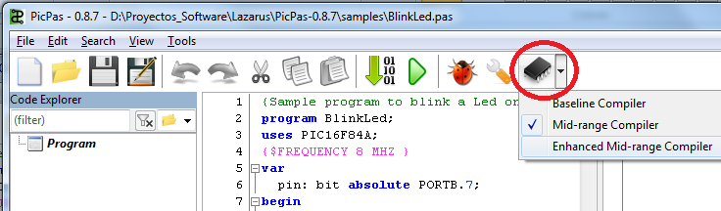

En cualquier momento se puede consultar el compilador actual, viendo la barra de estado:

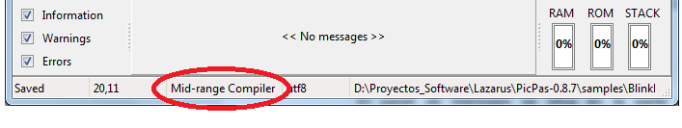
Es necesario elegir el compilador correcto para que el programe compile de forma adecuada.

Por ejemplo el siguiente programa, usa el PIC16F84A que pertenece a la familia “Mid-Range”:

program BlinkLed;
uses PIC16F84A;
{$FREQUENCY 8 MHZ }
var
pin: bit absolute PORTB.7;
begin
pin := not pin;
end.

Si se intentase compilar este programa seleccionado el compilador “Baseline”, se obtendría un mensaje de error indicando que no se encuentra la unidad PIC16F84A, ya que el compilador buscará la unidad PIC16F84A.pas en una ruta donde solo están las unidades que soporta el compilador.

Para ver las unidades que soporta cada compilador, se puede ver las carpetas:

/devices10 -> Unidades del compilador “Baseline”.
/devices16 -> Unidades del compilador “Mid-range”.
/devices17 -> Unidades del compilador “Enhanced Mid-range”.

Panel de mensajes

El panel de mensajes se sitúa en la parte inferior de la ventana principal, y muestra información del proceso de compilación.
Filtro de mensajes
Uso de recursos

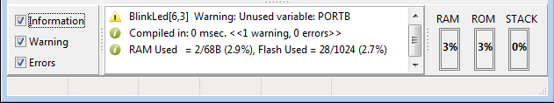

Estos mensajes muestran tres tipos de mensajes:

- Mensajes de Información.
- Mensajes de Advertencias.
- Mensajes de error.

Los mensajes de información son datos útiles que genera el compilador, como el tiempo de compilación, o la cantidad de memoria usada.

Los mensajes de advertencia indican algunos aspectos en el código fuente que el compilador detecta como peligrosos, pero que no son errores. Sin embargo, Deben ser tomados en cuenta, para prevenir errores de lógica o para mejorar el código. Estos errores pueden ser, por ejemplo: “Variable no usada”.

Los mensajes de error se generan cuando el compilador detecta errores de sintaxis o falta de recursos, en el programa. Los errores detienen el proceso de compilación y deben ser corregidos para lograr que el programa se compile.

Se pueden filtrar los mensajes, usando los controles de la parte izquierda del panel de mensajes.

La parte derecha, muestra el uso de recursos del microcontrolador para el cual se está compilando.

Son 3 parámetros los que se muestran:

- Uso de memoria RAM.- Indica cuánto de la memoria RAM total, del dispositivo, está siendo usada por el programa. Sea por variables propias del programa o por variables internas que el compilador usa. Se toma en cuenta el espacio de memoria en todos los bancos de RAM.
- Uso de memoria ROM (o Flash EEPROM). Indica cuánto de la memoria total de programa, está siendo ocupada. Se considera todo el espacio disponible, en todas las páginas de memoria.
- Uso de la pila (STACK). Indica cuántos niveles de la pila de llamadas, está siendo usada por el programa. El uso de la pila, se debe a la cantidad de rutinas anidadas que tiene el programa. Para la gama baja es de 2 niveles y de 8 niveles para la gama media.

Ventana de Edición

Esta ventana, es donde se escribe el código fuente o programa. Es un editor con funciones especiales para facilitar la escritura de código.

Está destinado a trabajar con archivos Pascal, pero puede editar también otros tipos de archivos (como archivos *.C o *.ASM), con opciones limitadas.

Las características del editor son:

- Numerado de líneas.
- Deshacer, rehacer.
- Resaltado de paréntesis, llaves o corchetes.
- Resaltado de la palabra actual.
- Resaltado de la línea actual.
- Resaltado de sintaxis.
- Plegado de código
- Menú contextual y autocompletado de código.
- Selección y edición en modo columna.
- Edición con múltiples cursores.
- Ubicación de variables, constantes y procedimientos.

Algunas de las características del editor, se pueden activar o desactivar desde la ventana de configuración:

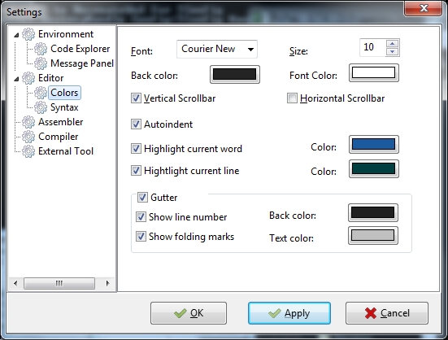

También es posible configurar los colores y atributos de los elementos léxicos del editor, usando la ventana de configuración:

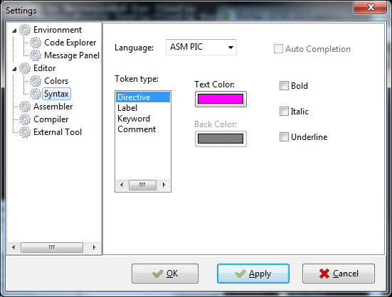

La ventana de edición, soporta múltiples ventanas de texto, a modo de pestañas.

Para trasladarse entre pestañas, se puede usar las combinaciones:

<Ctrl>+<Tab> , para pasar a la pestaña siguiente.
<Ctrl>+<Tab>+<Shift>, para pasar a la ventana anterior.

Para cerrar la ventana de edición actual, se puede usar el menú contextual de la pestaña o usar la combinación:

<Alt> + F4

Plegado de código

La opción de plegado de código, se controla mediante la barra lateral derecha, en donde aparecen unos cuadros con el símbolo “+” o “-”.

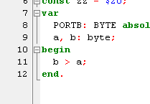
Control del plegado

Estos cuadros, permiten expandir o contraer bloques de código.

Sin embargo, también se puede plegar y desplegar usando atajos de teclado:

ATAJO | FUNCIÓN
<Alt>+<Shift>+ “+” | Despliega el código en la posición actual.
<Alt>+<Shift>+ “-” | Pliega el código en la posición actual.
<Alt>+<Shift>+ “0” | Despliega el código de todo el editor.
<Alt>+<Shift>+ “1” | Pliega el código en todo el editor.

Cursores Múltiples

Los editores de la IDE, soportan el manejo de múltiples cursores, para realizar edición en diversos puntos del código.

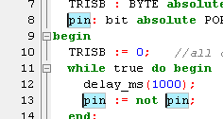

Normalmente, el editor solo trabajará con un cursor. Para activar cursores adicionales, hay que mantener las teclas <Shift> y <Ctrl> presionadas, y hacer clic en alguna otra posición del texto. De la misma forma se pueden agregar más cursores, que realizarán la misma acción de edición.

Para salir del modo de múltiples, cursores, basta con hacer clic con el ratón, en cualquier posición del texto.

Los cursores múltiples, también permiten la edición de líneas contiguas, en la misma columna.

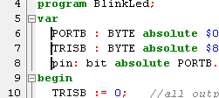

Para activar este modo, solo basta con mantener pulsadas las teclas <Alt> y <Shift>, mientras bajamos o subimos el cursor con las teclas direccionales.

Marcadores de Texto

Para acceder rápidamente a ubicaciones especiales de una ventana del editor, se pueden definir marcadores.

Los marcadores se indican con un ícono, con el número del marcador, en el margen izquierdo del editor:

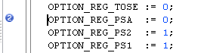

Los marcadores se definen, ubicando el cursor en la posición del texto, que se desea marcar, y luego usar alguna de las siguientes combinaciones de teclas:

<Shift>+<Ctrl>+0
<Shift>+<Ctrl>+1
...
<Shift>+<Ctrl>+9

Cada combinación genera un marcador. Solo se pueden definir 10 marcadores.

Luego si se quiere acceder a uno de los marcadores, basta con usar la combinación correspondiente:

<Ctrl>+0
<Ctrl>+1
...
<Ctrl>+9

Edición Sincronizada

La edición sincronizada, consiste en editar un mismo identificador en diversos puntos del editor, pero sin necesidad de editar manualmente cada aparición del identificador.

Esta funcionalidad es útil para refactorizar el código fuente.

Si, por ejemplo, se desea editar el nombre de todos los identificadores en un rango de selección, se debe seleccionar el texto, empezando con la primera aparición del identificador:

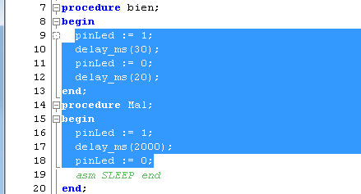

Luego, se presiona la combinación <Ctrl>+J, y aparecerán diversos cursores, en los puntos en donde aparece el identificador, dentro de la selección.

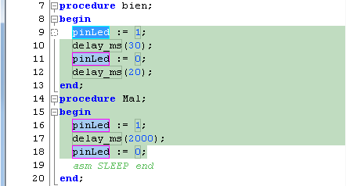

Permitiendo, editar a todos los identificadores, que se encuentren dentro de la selección, al mismo tiempo.

La edición síncrona, solo se puede usar con identificadores, incluyendo los que se encuentren dentro de los comentarios. No puede aplicarse a símbolos o espacios.

Búsqueda de declaración

PicPas ofrece la posibilidad de encontrar la parte del código, en que una variable, constante o procedimiento, es declarada.

Para ello, solo basta con coloca el cursor en el elemento que queremos ubicar, y utilizar la combinación de teclas <Alt>+<Flecha arriba>. En ese momento, el cursor se moverá hasta el punto en que se hace la declaración del elemento elegido.

También se puede acceder a esta funcionalidad, usando el menú contextual del editor y eligiendo la opción “Ir a declaración”:

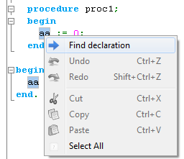

Si la declaración se encuentra en otro archivo, se abrirá ese archivo en el editor, para ubicar la declaración.

Para que la función de ubicación funcione, es necesario que se pueda compilar sin errores, el archivo actual.

Verificación automática de sintaxis

Para facilitar la detección automática de errores de sintaxis (sin necesidad de compilar el programa o unidad), se incluye la opción de “Verificación Automática de Sintaxis”, en la ventana de configuración:

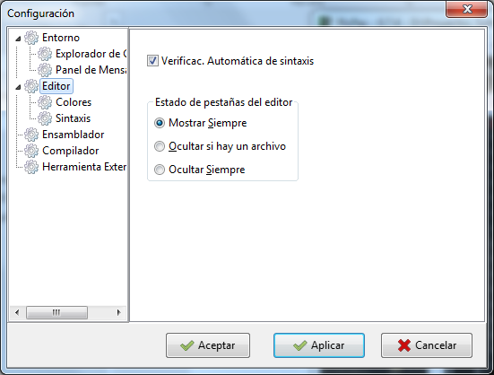

Al activar esta opción, se hará una verificación de sintaxis, unos instantes después de cada modificación que se haga al archivo actual.

Los mensajes de error, detectados (y las advertencias), irán apareciendo en la ventana de mensajes, conforme se va modificando el código fuente. De esta forma, se evita tener que compilar constantemente, para encontrar los errores de sintaxis.

También aparecerá marcado en el editor, el elemento (o los elementos) en donde el compilador asume que se está produciendo el error:

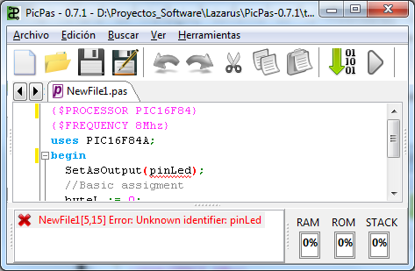

La verificación automática de errores, realiza un proceso similar a la compilación, pero sin realizar el enlazado, de modo que se verifican los errores de sintaxis, pero no se detectarán los errores de tipo “Memoria llena”, que se detectan cuando se compila completamente el código.

Si la ventana de explorador de código, se encuentra visible, esta, también se actualizará automáticamente, después de la verificación automática de sintaxis.

Compilación

Todo el proceso de compilación, ensamblado, y enlazado, lo realiza internamente PicPas, en un solo paso y sin requerir de ningún software adicional.

El producto de todo este proceso, es un archivo llamado: <nombre>.hex, donde <nombre> es el nombre del programa que se está compilando.

La compilación se puede iniciar desde el menú principal:

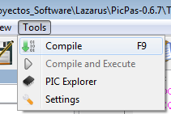

Con el atajo F9, o con el botón de la barra de herramientas:

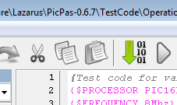

Si se produce algún error en el compilado, se muestra un mensaje y se detiene el proceso. En ese caso, se deja el cursor en el archivo, en donde se ha detectado el error:

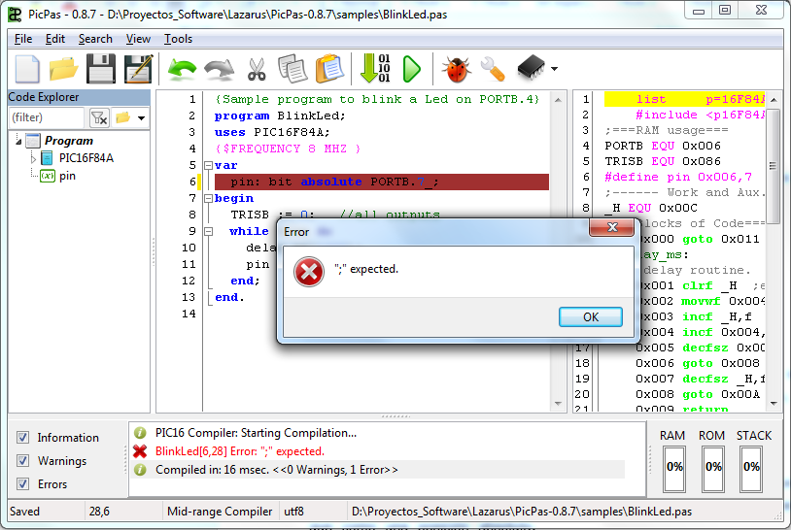

Es posible desactivar el cuadro de diálogo con el mensaje de error, desde la ventana de configuración.

La posición donde el compilador detecta el error, no siempre coincide con la posición real del error, sino que debe ser tomado como una referencia o pista, más que como una posición absoluta.

Compilado Parcial

El compilado parcial consiste en realizar solo la primera etapa de la compilación, que no incluye el enlazado, la generación del archivo *.hex, ni la actualización de la ventana de ensamblador.

Esta forma de compilado, se usa en algunas situaciones (Ver sección siguiente) en las que se requiere solo verificación rápida de sintaxis, o cuando no aplica la generación de archivos *.hex como es el caso de las unidades.

Las unidades no generan archivos *.hex porque no son programas completos, sino que son librerías que ayudan en la creación de programas.

Compilación Automática

El proceso de compilación no solo se realiza cuando se elige la opción compilar. También se puede producir el compilado parcial, de forma automática, en las siguientes situaciones:

- En algunos casos de completado, cuando se abre la ventana de autocompletado de forma maunal.
- Al escribir normalmente en el editor, cuando se tiene activado la opción de autocompletado.
- Cuando se activa la opción “Verificación automática de sintaxis”, obligando a compilar parcialmente, el código para la detección de errores.

Por lo general el proceso de compilado se hace en pocos milisegundos, y el proceso de compilación parcial, es transparente, pero si el programa es muy extenso, y se nota algún retardo al momento de escribir en el editor, se pueden desactivar las opciones mencionadas.

Explorador de RAM

El explorador de RAM, muestra un mapa de la memoria RAM, del microcontrolador actual.

Se accede mediante el menú “Herramientas” o mediante la tecla F12. Tiene la siguiente apariencia:

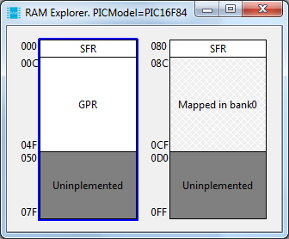

El microcontrolador, cuyo mapa se muestra, es el que se define al momento de compilar un programa.

Cada banco de la RAM, se muestra en una franja vertical, mostrando las áreas correspondientes a los registros SFR, GPR y lo No implementados.

El área de cada sección, es proporcional a la cantidad de bytes de cada sección.

Las zonas de memoria que están mapeadas a otro banco, se muestran, con el texto “Mapped to …”

En la siguiente figura, se muestra, el mapa de RAM de un microcontrolador de 4 bancos:

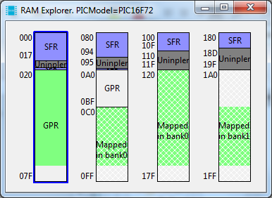

Las zonas de RAM, que están siendo usadas por variables del programa, en las zonas de GPR, aparecen como áreas verdes.

Herramientas Externas

Se puede configurar la ejecución de programas externos, mediante la pantalla de configuración “Herramienta Externa”:

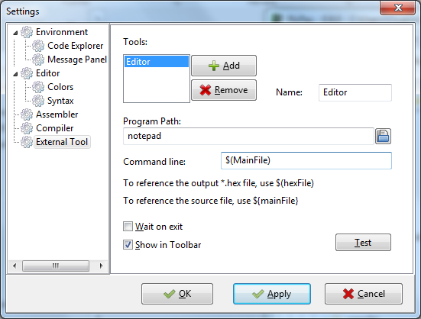

Los botones “Agregar” y “Eliminar” permiten crear y eliminar nuevos accesos para la ejecución de programas externos (Herramientas Externas).

Cada herramienta externa, se configura con los controles de la derecha:

Nombre -> Es el nombre con que se identificará a la herramienta. Este nombre aparecerá también, en el menú “Herramientas”, cuando sea configurada.

Ruta del programa -> Es el nombre del archivo a ejecutar, incluyendo la ruta completa. Por ejemplo: d:\prorgamas\prog1.exe

Línea de comando -> Son los parámetros que se le pasarán al momento de ejecutar el programa. Por ejemplo: /c dir

Aquí es posible usar algunas variables como parte de la cadena. Estas variables son:

$(hexFile) representa al archivo de salida *.hex, incluyendo la ruta completa.
$(mainFile) representa al archivo fuente actual (el que se está editando), incluyendo la ruta completa.
$(mainPath) representa a la ruta del archivo fuente actual (el que se está editando), sin incluir el separador final de directorio.
$(picModel) representa al modelo del PIC, que se está usando en el programa actual. Podría ser algo como “PIC16F84”.

Esperar a terminar -> Indica que la ejecución de PicPas, se detiene hasta que se termine de ejecutar el programa externo.

Mostrar en la Barra de Herram. -> Crea accesos al programa, desde el menú “Herramientas” y desde la Barra de herramientas:

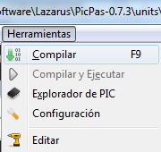

Se pueden muchas herramientas externas pero solo se pueden mostrar los 5 primeros accesos, en el menú y en la barra de herramientas.

El ícono asignado es fijo y no puede cambiarse.

Configuración de Temas

La IDE de PicPas es altamente configurable, pudiendo definir el color y características de las ventanas de edición (Pascal y ASM), del explorador de archivos, de la ventana de mensajes, de los menús, etc.

La configuración de colores y algunos aspectos visuales, adicionales, se pueden guardar en un solo archivo, para poder usar esa configuración, en cualquier otro momento.

A esa configuración particular, se le llama “temas”, y permite cambiar rápidamente la apariencia de la IDE.

La siguiente figura, muestra dos aspectos de la misma IDE, con diferentes temas:

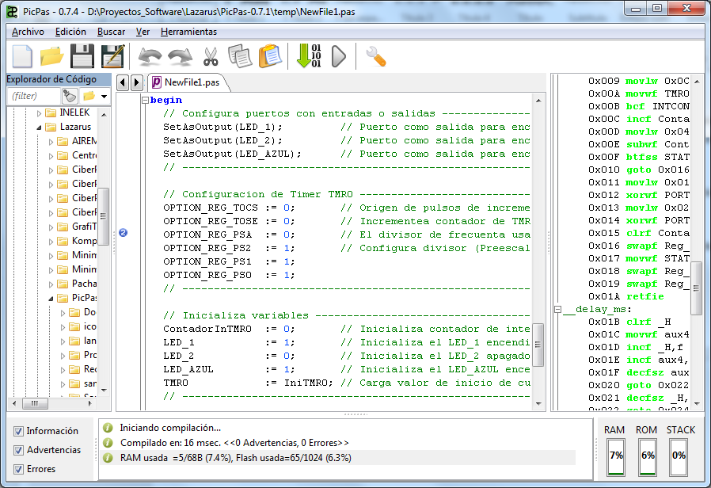

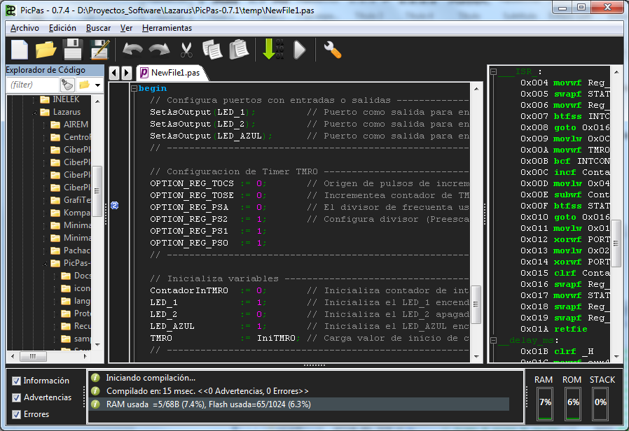

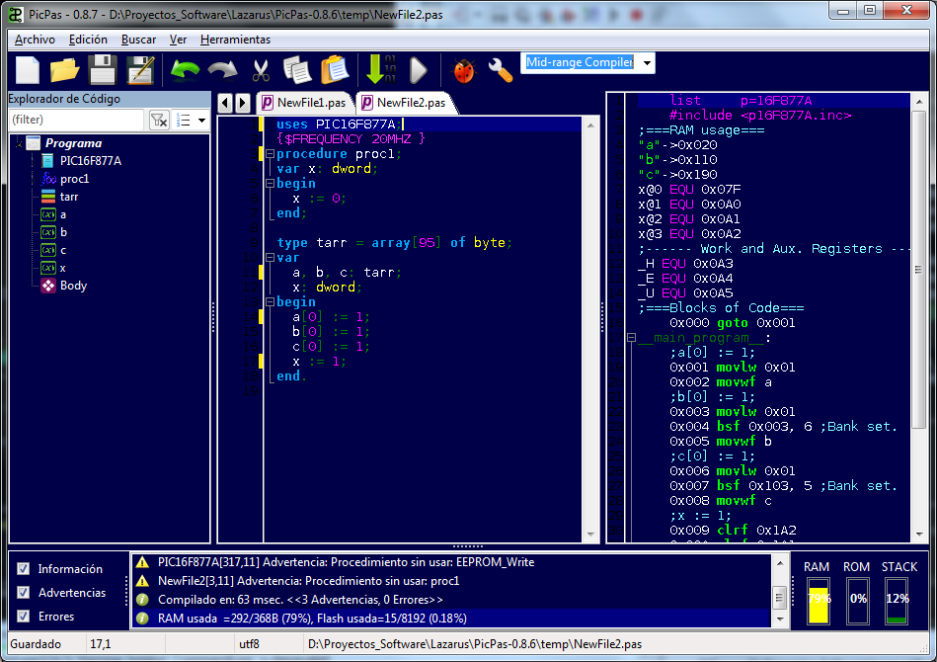

Los temas se definen desde la ventana de configuración

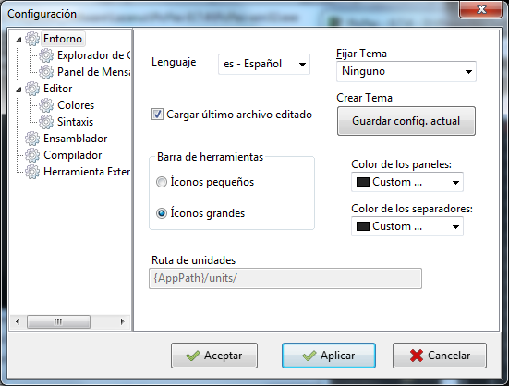

Para configurar a la IDE con un nuevo tema, se debe elegir uno en la lista desplegable “Fijar Tema”, que normalmente está en “Ninguno”.

Al pulsa “Aplicar” o “Aceptar”, se cargarán las configuraciones del tema seleccionado y se perderán las configuraciones actuales.

Es importante asegurarse de que si se van a hacer configuraciones personalizadas, se debe tener la lista desplegable en “Ninguno”, de otra forma se ignorarán estos cambios.

PicPas viene con algunos temas predefinidos, pero se pueden crear los que se deseen. Para crear un nuevo tema, se configura a la IDE, como se desee, y luego se pulsa el botón “Guardar confic. actual”.

Al proporcionar un nombre, se guardará la configuración actual como un tema, en la carpeta /themes, reservada para almacenar a todos los temas de PicPas.

Entre los parámetros que se guardan en un tema, están:

- El color de los paneles y los separadores de los paneles de la IDE.
- Colores del texto, y remarcado del Panel de mensajes.
- Colores de texto y fondo del explorador de código.
- Colores de los elementos de la sintaxis de Pascal y ASM.

DEPURADOR/SIMULADOR

PicPas incluye una herramienta de simulación y depuración de código ensamblador, dentro del mismo aplicativo.

El código a simular se obtiene del mismo compilador de PicPas. Esto implica que solo se pueden simular los programas compilados por PicPas, no de otras fuentes.

El simulador tiene las siguientes características:

- Permite ejecución de programas en tiempo real.
- Muestra el tiempo transcurrido y la cantidad de ciclos ejecutados.
- Puede mostrar gráficamente el valor lógico de los pines del microcontrolador.
- Solo simula la ejecución de las instrucciones y la memoria RAM y FLASH.
- No incluye simulación de la EEPROM, contadores, interrupciones, comparadores, ADC, y demás periféricos.
- Permite conectar componentes electrónicos a los pines de entrada y salida del microcontrolador.
- Realiza la simulación eléctrica por análisis de nodos, que incluye cálculo de voltajes e impedancias.

Este depurador tiene las siguientes características

- Incluye mapas de la memoria RAM y FLASH.
- Visor de código ensamblador
- Control de ejecución, “Reset” y Pausa.
- Ejecución paso a paso, por instrucciones y subrutinas.
- Posibilidad de retroceder en la ejecución del programa.
- Ventana de inspección de registros, configurados por su nombre o su dirección.
- Ventana de inspección de detalles para los registros W y STATUS.
- Detección de desborde de la pila.

Iniciando el depurador/simulador

Antes de iniciar la depuración, se debe tener listo el programa para ser depurado. El programa a depurar es el que se compila, desde la ventana principal de PicPas.

Una vez compilado, sin errores, ya se puede iniciar la depuración.

El depurador/simulador de ASM, residen en la misma ventana. Se puede acceder desde el menú principal Herramientas>Depurador, o con el atajo Ctrl+F12.

Mapa de memoria RAM.
Mapa de memoria FLASH
Detalle de registros.

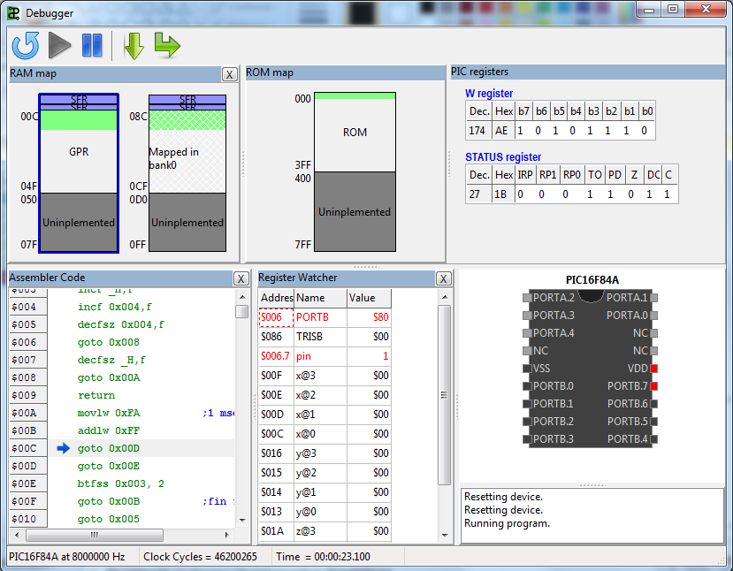
Ventana de Simulación

Código Ensamblador
Inspector de Registros
Panel de mensajes

Mapas de memoria

El mapa de memoria RAM es una versión reducida del Explorador de RAM descrito en la sección 3.6.

El mapa de memoria FLASH es similar al mapa de memoria RAM, pero aplicable a la memoria ROM o FLASH.

Ambos mapas de memoria se actualizan en la ejecución paso a paso, o en la simulación en tiempo real.

El mapa de memoria RAM proporciona como información adicional, el banco de memoria actualmente apuntado por el microcontrolador. Este se muestra resaltado con una línea azul más gruesa:

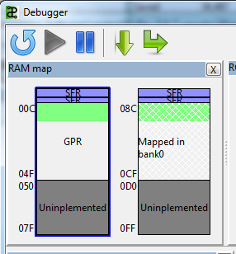
Banco de memoria actual.

Inspector de Registros

El Inspector de Registros, permite ver el valor de los registros listados:

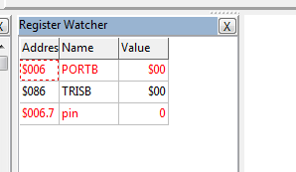

Por defecto muestran las direcciones de las variables usadas en el programa, pero no se muestran los registros adicionales. Para agregar los registros adicionales, se puede hacer manualmente o usando el menú contextual:

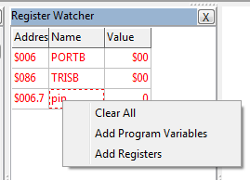

Con este menú se puede también limpiar la lista y agregar de nuevo las variables del programa.

Variables adicionales o posiciones de memoria adicionales se pueden agregar moviendo el cursor después de la última fila y poniendo directamente el nombre del registro o su dirección, en una nueva fila:

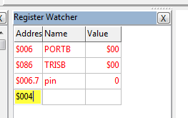

Las direcciones de las variables se deben escribir siempre en hexadecimal con tres dígitos y precedidas del símbolo “$”. Para agregar variables de tipo BIT o BOOLEAN por su dirección, se debe indicar su dirección física y el número de bit, como por ejemplo: “$020.1”.

Los nombres de registros usados, son los que genera el compilador, de acuerdo al programa.

- Para el caso se variables de un solo byte (BYTE o CHAR), se usa el mismo nombre que la variable
- Para el caso de variables de un solo bit (BIT o BOOLEAN), se usa también el nombre de la variable.
- Para el caso de variables de más de un byte se usa el nombre de la variable, agregando los subfijos @0, @1, @2, … para cada byte de la variable.

Panel de ensamblador

En el panel de ensamblador, cada fila representa una dirección de la memoria FLASH del dispositivo. Los comentarios que aparecen se pueden activar o desactivar desde la ventana de configuración, en la sección “Ensamblador”.

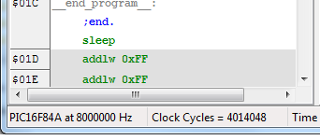
Zona de memoria no usada.

La parte de la memoria FLASH, no usada se dibuja en color Gris, en el panel de ensamblador. El programa nunca debería ejecutar estas instrucciones.

La instrucción actual por ejecutarse, se puede cambiar en cualquier momento, rompiendo el flujo normal de ejecución. Para ello se debe usar el menú contextual, y elegir la opción “Set PC here”.

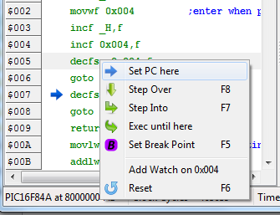

Considerar que saltar o retroceder en la ejecución, de un programa, no cambia el estado de los otros registros, sino que es solo una ayuda para depurar el código.

Control de ejecución

Al abrir la ventana de depuración, el simulador está detenido por defecto (pausado)después de haberse generado un reinicio (Reset).

Para controlar la ejecución, se pueden usar las siguientes teclas:

F5 -> Coloca un punto de interrupción en la posición actual, en el código ensamblador.
F6 -> Reinicia el dispositivo.
F7 -> Ejecuta paso a paso por instrucción.
F8 -> Ejecuta paso a paso por subrutina.
F9 -> Ejecuta el programa en tiempo real.

La ejecución paso a paso permite ejecutar instrucción por instrucción, para ver el estado de los registros en cada paso. Sirve para depuración.

La instrucción que se ejecutará al pulsar F7 o F8, se marca siempre con una flecha azul, en el Panel de Ensamblador:

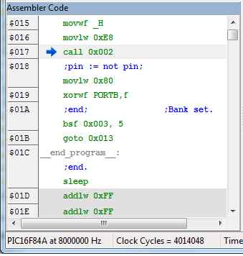

Si la instrucción a ejecutar es una llamada a subrutina (instrucción CALL), al pulsar F7, se saltará hasta la declaración y ejecutará cada instrucción de la subrutina. En cambio al pulsar F8, en una instrucción CALL, se ejecutará toda la subrutina en un solo paso.

Información sobre la ejecución

Conforme se va ejecutando el programa, se podrá ver la cantidad de ciclos consumidos, y el tiempo de ejecución transcurrido en la Barra de Estado.

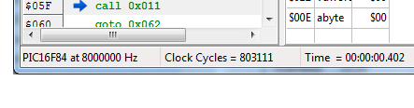
Es posible contar la cantidad de ciclos que consume una subrutina, usando el contador de ciclos. Para ello bastará con reiniciar el contador de ciclos, antes de ejecutar la subrutina, luego ejecutar la subrutina y ver los ciclos transcurridos.

Para reiniciar el contador de ciclos, se debe usar el menú contextual de la barra de estado (botón derecho del ratón):

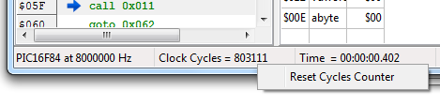

Ejecución en tiempo real

Al pulsar F9, o usar el botón  se inicia el proceso de ejecución del programa en tiempo real.

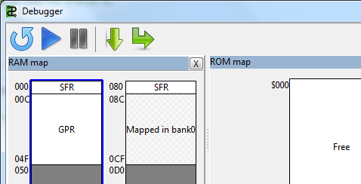

La simulación en tiempo real, implica que se ejecutarán la misma cantidad de instrucciones por segundo, que las que se ejecutarían en el dispositivo real, a la misma velocidad de reloj.

Así, por ejemplo, si se está simulando un PIC16F84 a 4MHz, el simulador ejecutará un millón de instrucciones por segundo.

Conforme se va ejecutando las instrucciones, se van actualizando los paneles, de registros o los mapas de memoria RAM y FLASH. Este refresco se hace con una frecuencia de 5 cuadros por segundo, por lo tanto los cambios de mayor velocidad, pueden no ser detectados.

También se actualizará el diagrama en la Ventana de Simulación:

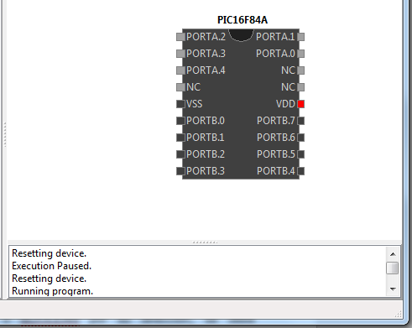
Por defecto solo se muestra el microcontrolador, mostrando el detalle de los pines. Estos están coloreados de acuerdo al estado de sus niveles lógicos y de impedancia:

COLOR | ESTADO
Negro | Baja impedancia, voltaje a cero.
Rojo | Baja impedancia, voltaje a Vcc
Gris | Alta impedancia.

La ejecución del programa se detendrá automáticamente, si:

- Se detiene manualmente pulsando el botón “Pause”.
- Se detiene manualmente pulsando el botón “Reset”.
- Se detecta un punto de interrupción.
- Se ejecuta una instrucción SLEEP.
- Se intenta ejecutar una zona de la memoria que no ha sido escrita por el programa.
- Se intenta ejecutar la dirección $000. Como en el caso de un Reset.

REFERENCIA DEL LENGUAJE

Palabras Reservadas

Dentro del lenguaje Pascal, que implementa PicPas, existe un grupo de palabras que están reservadas por el compilador y que no pueden usarse para ningún otro fin, que no sea el que el compilador les ha asignado. Estas palabras son:

ABSOLUTE AND ASM
BEGIN BIT BOOLEAN BYTE
CONS DIV DO
END EXIT ELSE ELSIF
FALSE FOR IF
IMPLEMENTATION INTERFACE INTERRUPT
MOD NOT OR PROGRAM
RESULT REPEAT
THEN TO TRUE TYPE
UNIT UNTIL VAR
WHILE WORD XOR

Comentarios

Los comentarios, pueden ser de una sola línea, usando los caracteres //:

//Este es un comentario

O de varias líneas, usando los delimitadores { y }:

{Este es un comentario de
varias líneas}

Opcionalmente, se pueden usar los delimitadores (* y *) para los comentarios de varias líneas.

(* Este también es un comentario de
varias líneas *)

No se admite anidamiento de comentarios. Esto significa que, los comentarios de una sola línea empezarán siempre con // y se prolongarán siempre hasta el final de la línea, sin importar que caracteres se encuentren.

De la misma forma el símbolo {, abrirá un comentario que se cerrará solamente con el signo }, sin importar cuántos caracteres {, se encuentren en el camino.

Números

Los números en PicPas, se expresan en la forma usual:

0
123
10000

En la versión actual de PicPas, no se admiten números decimales o negativos. Por lo tanto, los siguientes números se consideran erróneos:

-1
2.5
1e20

Los números se pueden expresar también, en formato hexadecimal:

$15
$FFFF

O en formato binario:

%10010011
%01

Identificadores

Los identificadores son palabras que se usan para dar nombre a variables, constantes u otros elementos de un programa.

En Pascal, los identificadores deben tener al menos una letra y se forman aplicando las siguientes reglas:

- El primer carácter, debe ser siempre una letra, sea mayúscula o minúscula o el carácter guion bajo “_”.
- Los caracteres siguientes, si es que los hay, pueden ser cualquier letra, número o el carácter guion bajo “_”.
- Los identificadores no pueden ser palabras reservadas.

Los caracteres especiales, como espacio, signos o caracteres con tilde, no pueden formas parte de un identificador.

Los siguientes identificadores son válidos:

a
x1
nombre_largo
variable20
a123b_

Los siguientes identificadores, no están permitidos

1nombre //Inicia con número
el_niño //Contiene un carácter inválido
mi nombre //Contiene espacio
var //Es palabra reservada

Dentro de Pascal, los identificadores no son sensibles a la caja, esto significa que, para Pascal, los identificadores: “Pascal”, “PASCAL” o “Pascal”, son exactamente el mismo identificador.

Estructura de un programa

Un programa típico en Pascal, tiene la siguiente estructura:

Identificación del programa

Declaración de unidades

Declaraciones de:
- Constantes
- Variables
- Tipos
- Procedimientos
Cuerpo Principal del programa

De estas 4 secciones, solo la última (el cuerpo principal del programa), es obligatoria.

Así, el programa más simple, (y compilable) que se puede escribir sería, algo como este:

begin
//Cuerpo principal del programa
end;

Un ejemplo más didáctico, en el que se muestran algunas declaraciones, podría ser este:

//Definición de hardware
{$PROCESSOR PIC16F628A}
{$FREQUENCY 20MHZ }

program BlinkLed;
//Declaración de constante
const
VALOR = $86;

//Declaración de tipo
type
numero = byte;

//Declaración de variables
var
var1 : numero;
var2 : numero;

//Cuerpo principal del programa
begin
var1 := VALOR;
end.

El cuerpo del programa va siempre al final, entre las palabras reservadas BEGIN … END, y termina siempre con un punto.

El programa principal es un conjunto de instrucciones. Las instrucciones más comunes son las asignaciones:

x := 1;
variables := x + y;

También puede haber instrucciones que sean llamadas a procedimientos o función:

Hacer_algo;

EjecutarFuncion(x,y);

O también, las instrucciones pueden ser estructuras condicionales o de iteración:

while i>0 do hacer_algo_con_i; end;

if i>0 then hacer_algo_con_i; end;

Las estructuras condicionales se describen en la sección 5.12.

Todas las instrucciones deben terminar con el delimitador punto y coma (;).

Operadores

PicPas soporta un subconjunto de los operadores de Pascal. Estos son:

OPERADORES ARITMÉTICOS

OPERADOR | NOMBRE
+ | Suma
- | Resta
- | Signo
* | Multiplicación
Div | División entera
Mod | Residuo

Los operadores de multiplicación, división y residuo, solo están implementados, para algunos tipos en la versión actual del compilador.

Todos los operadores aritméticos, trabajan sobre datos enteros, porque en la versión actual PicPas, no soporta números en coma flotante.

OPERADORES LÓGICOS

OPERADOR | NOMBRE
NOT | Operación lógica NOT
AND | Operación lógica AND
OR | Operación lógica OR
XOR | Operación lógica XOR

Los operadores lógicos funcionan con variables booleanas, de acuerdo con las siguientes tablas:

X | Y | X AND Y
True | True | True
True | False | False
False | True | False
False | False | False

X | Y | X OR Y
True | True | True
True | False | True
False | True | True
False | False | False
X | Y | X XOR Y
True | True | False
True | False | True
False | True | True
False | False | False

X | NOT X
True | False
False | True
Y funcionan de la misma forma con variables bit, con la salvedad de usar 1 en lugar de True y 0 en lugar de False.

OPERADORES DE BIT

OPERADOR | NOMBRE
NOT | Operación lógica NOT
AND | Operación lógica AND
OR | Operación lógica OR
XOR | Operación lógica XOR
>> | Desplazamiento lógico a la derecha
<< | Desplazamiento lógico a la izquierda

Los mismos operadores lógicos, permiten realizar operaciones a nivel de bit, en variables numéricas.

Por ejemplo, el siguiente código invierte el valor de todos los bits del puerto B:

PORTB := PORTB xor $FF;

OPERADORES DE COMPARACIÓN

OPERADOR | NOMBRE
> | Mayor que
>= | Mayor o igual que
< | Menor
<= | Menor o igual que
= | Igual
<> | Diferente

Los operadores de comparación devuelven siempre una expresión booleana.

OPERADORES DE ASIGNACIÓN

OPERADOR | NOMBRE
:= | Asignación
+= | Asignación con suma

La operación de asignación con suma, se usa de la siguiente forma:

variable += valor;

Que es equivalente a:

variable := variable + valor;

La ventaja de usar el operador de asignación con suma, es que la instrucción se compila de forma más compacta, que en la versión larga.

Precedencia de operadores

Los operadores, se evalúan de acuerdo a la precedencia siguiente:

OPERADORES | PRECEDENCIA
NOT, signo “-“ | 6
*, DIV, MOD, AND | 5
+, -, OR, XOR | 4
=, <>, <, <=, >, >= | 3
:=, += | 2

Los operadores que tienen mayor precedencia, son los que se evalúan primero en una expresión. Así, por ejemplo, en la siguiente expresión:

1 + 2 * 3

Se evaluará primero la operación 2 * 3, porque el operador de multiplicación “*”, tiene mayor precedencia que el operador de suma ”+”.

Para cambar el orden de evaluación, se pueden agrupar las expresiones, usando paréntesis:

( 1 + 2 ) * 3

Tipos de datos

PicPas soporta los siguientes tipos de datos:

TIPO | TAMAÑO | RANGO
Bit | 1 bit | 0 o 1
Boolean | 1 bit | TRUE o FALSE
Char | 1 byte | chr(0) .. chr(255)
Byte | 1 byte | 0..255
Word | 2 bytes | 0..65535
DWord | 4 bytes | 0.. 4294967295

Para economizar memoria, los tipos Bit y Boolean, ocupan solo un bit.

No se manejan variables con signo, ni número es coma flotante, en la versión actual del compilador.

Las variables DWord, tienen soporte limitado en la versión actual de PicPas. Solo se permite las operaciones de asignación, comparación (= y <>), suma y asignación con suma.

Tipo Char

Las variables “char”, almacenan caracteres simples, como la letra ‘A’, o el número ‘0’. Es el único tipo de datos que maneja caracteres alfanuméricos.

La asignación de valores se hace, de la siguiente forma:

var
c:char;
begin
c := 'a';
end.

Los caracteres, deben estar encerrados entre comillas simples, no se puede usar las comillas dobles.

También se pueden expresar literales de tipo Char, usando la función Chr():

c := chr(65); //Equivale a c := 'A';

Lo que se indica a la función chr(), como parámetro, es el código ASCII del carácter que se desea obtener.

También se puede usar el carácter “#” y el código ASCII directamente:

c := #49; //Equivale a c := '1';

Las operaciones permitidas sobre el tipo char son:

Asignación: var_char := ‘a’;
Comparación: if (var_char = ‘a’) …
Conversión a byte: n := ord(var_char);

Tipo Bit

El tipo Bit, es un tipo que no pertenece al Pascal estándar. Se comporta de forma similar al tipo Boolean, y al igual que este, ocupa solo un bit de memoria.

Se declaran de la forma usual:

var
var_bit: bit;

Soporta los mismos operadores lógicos que los tipos boolean (AND, OR, XOR, NOT):

x := var_bit_1 AND var_bit_2;
x := var_bool_1 AND var_bool_2
x := NOT var_bit
x := NOT var_bool

Sin embargo, la forma como se inicializan, es diferente:

var_bit := 1;
var_boolean := TRUE;

Las variables o expresiones bit, no pueden usarse como condiciones, directamente. Es decir, si se intenta una verificación de la forma:

if var_bit then ...

Se generará un error, porque se espera una expresión booleana dentro de la condicional IF.

Para superar este problema, se debe hacer una comparación de tipo:

if var_bit = 0 then ...

Sin esperar pérdida de eficiencia, ya que el compilador optimiza las operaciones con variables Bit al mismo nivel de eficiencia, que con las variables boolean.

Tampoco se pueden asignar directamente valores entre Bit y Boolean, porque semánticamente, se consideran tipos de datos distintos.

Tipo Word y DWord

La variables Word ocupan dos bytes en memoria. Por lo general estos dos bytes son consecutivos. Consideremos la siguiente declaración:

var num: word;

Esta declaración ubicará dos bytes en posiciones consecutivas:

0x20 -> Byte bajo
0x21 -> Byte alto

El caso de variables DWord, es similar:

var num: dword;

0x20 -> Byte 0
0x21 -> Byte 1
0x22 -> Byte 2
0x23 -> Byte 3

En algunos casos críticos, cuando se está al final de un banco de memoria RAM, el compilador puede optimizar el uso de RAM, haciendo que los dos bytes de una variable Word, ocupen posiciones en bancos distintos.

El comportamiento es similar, para el caso de las variables DWord, excepto que estas ocupan 4 bytes en memoria.

Conversión de tipos

Pascal es estricto en cuanto a los tipos. Las asignaciones y operaciones deben hacerse solo entre los tipos permitidos. Por ejemplo, no se puede asignar un “char” a un byte o a un boolean.

Para realizar conversiones entre tipos, se deben usar las funciones de conversión:

Ord(<char>)
Chr(<byte>)
Bit(<expresión>)
Byte(<expresión>)
Word(<<expresión>)

Por ejemplo, para convertir un Char a su código ASCII, se usa Ord().

Todas las variables y constantes dentro de PicPas, tienen un tipo asignado, al momento de su declaración o su aparición en el código.

PicPas no hace conversiones implícitas de tipo. Todas las operaciones deben estar definidas sobre el tipo de datos usados. Estrictamente no existe algo como “tipos compatibles”. Si se permite la compatibilidad de tipos, es porque tal operación está implementada dentro del compilador.

Así, si se tiene el código:

var num_grande: word;
...
num_grande := 200;

Esta operación sería incompatible por tipos, porque se está asignando un byte (el número 200 se codifica como byte) a un word, así que legalmente deberíamos hacer:

var num_grande: word;
...
num_grande := word(200);

Pero PicPas, permite la primera asignación, porque internamente, se ha implementado la operación <word> := <byte>.

Así como esta operación, hay otras operaciones “compatibles” que se encuentran implementadas. Pero en general, se mantiene la rigidez entre tipos, que caracteriza a Pascal.

Propiedades de tipos

Una característica no estándar de Pascal, implementada dentro de PicPas, es el poder usar propiedades, en forma de campos, a los tipos básicos como byte o word.

Por ejemplo, para acceder al bit de menor peso de una variable tipo Byte, podemos hacer:

var
un_byte: byte;
…
un_byte.bit0 := 1;

El campo “bit0” ya se encuentra internamente definido para todas las variables y constantes byte.

Para el caso de las constantes, se procede de forma similar:

const
un_byte = $10;
…
un_byte.bit0 := 1;
un_byte.bit0 := (16).bit1;

Notar que, para a los números, se les debe encerrar entre paréntesis, para evitar confundir el número, con un número decimal, por efecto del punto.

Se han definido las siguientes propiedades para el tipo Byte:

Campo | Descripción
bit0 | Devuelve el bit 0 del byte
bit1 | Devuelve el bit 1 del byte
bit2 | Devuelve el bit 2 del byte
bit3 | Devuelve el bit 3 del byte
bit4 | Devuelve el bit 4 del byte
bit5 | Devuelve el bit 5 del byte
bit6 | Devuelve el bit 6 del byte
bit7 | Devuelve el bit 7 del byte

También se puede usar la notación simplificada:

un_byte.0 := 0;
un_byte.7 := 1;

Pero esta notación se mantiene solo por compatibilidad. La forma recomendada, es usar bit0, bit1, etc.

Para el tipo Word, se definen dos propiedades:

Campo | Descripción
Low | Devuelve el byte bajo
High | Devuelve el byte alto

Así, por ejemplo, para copiar el byte bajo en el byte alto de un word, se puede hacer:

un_word.High := un_word.Low;

También, se puede anidar el acceso, de forma que, para limpiar el bit de mayor peso de un word, se puede hacer:

un_word.High.bit7 := 0;

Para el tipo DWord, se definen cuatro propiedades:

Campo | Descripción
Low | Devuelve el byte 0
High | Devuelve el byte 1
Extra | Devuelve el byte 2
Ultra | Devuelve el byte 3
LowWord | Devuelve el Word bajo
HighWord | Devuelve el Word alto

Así, por ejemplo, para invertir los word de un Dword, se podría hacer:

tmp := un_dword.HighWord;
un_dword.HighWord := un_dword.LowWord;
un_dword.LowWord := tmp;

Desde el punto de vista del compilador, las propiedades de las variables, se comportan como si fueran variables comunes, por lo tanto, se pueden trabajar de la misma forma en que se trabaja con una variable.

De la misma forma las propiedades de las constantes, se comportan como otras constantes, y no generan código compilado.

Variables

Las variables son los elementos del lenguaje que permiten almacenar valores, durante el transcurso de ejecución del programa.

Las variables se definen con un identificador en la sección “VAR” de las declaraciones:

var
var1 : byte;
var2 : bit;
variable_de_nombre_largo: boolean;

Todas las variables deben declararse indicando su tipo.

No puede haber dos variables con el mismo nombre, en el mismo nivel del programa.

El compilador, va asignando espacio para las variables, en direcciones libres de memoria, definidas por el criterio del compilador.

Variables Absolutas

Para definir una dirección de memoria específica, para una variable, se usa la palabra reservad ABSOLUTE:

var
PORTB: BYTE absolute $06;
pin1 : boolean absolute PORTB.1;
pin0 : bit absolute $06.0;

Se puede usar el alias “@”, como reemplazo a la palabra ABSOLUTE:

var
PORTB: BYTE @ $06;

Las direcciones se pueden expresar como números en formato decimal, binario o hexadecimal:

varAbs1: byte absolute 32;
varAbs2: byte absolute %010001;
varAbs3: byte absolute $20;

Las variables bit y boolean, necesitan especificar, además de la dirección, el número de bit.

Se pueden usar propiedades de tipos (Ver sección), para especificar la referencia de una variable absoluta:

program nombre;
var
un_word: word;
un_bit: bit absolute un_word.Low.bit0;

Dos variables ocupando la misma posición absoluta se comportan como una sola variable. Lo que se escriba en una, se verá reflejada en la otra.

Las variables absolutas, ocupan también espacio de memoria cuando apunten al área de memoria del usuario. El compilador no ubicará nuevas variables en posiciones ocupadas por variables absolutas.

En el siguiente código, se muestra casos de uso de memoria:

{$PROCESSOR PIC16F84}
var
stat: byte absolute $03;
var1: byte absolute $20;

La variable “stat” no usa RAM del usuario, porque se ubica en una posición, que corresponde a registros del sistema del PIC16F84.

Sin embargo, la variable “var1”, se ubica en la RAM del usuario, y por lo tanto, se le asignará y reservará esa posición de memoria. Considerándola como memoria “usada”.

Las variables de tipo Word, ocupan dos bytes. Si se especifican como Absolutas, se ubicarán siempre como posiciones consecutivas. Por ejemplo, el siguiente código:

var
a: byte;
b: word absolute a;

Hará que el byte de menor peso de “b”, se ubique en la misma dirección física de “a”, y el byte de mayor peso, se ubicará en la dirección siguiente. Esto puede generar un error de compilación, si la variable “a”, se ha ubicado, justo al final de un banco de memoria RAM

Variables REGISTER

Una característica particular de PicPas, es que dispone de un tipo de almacenamiento especial para variables: El almacenamiento REGISTER, permite usar variables que usen registros internos del microcontrolador, como almacenamiento.

La ventaja de una variable REGISTER, es que no ocupa espacio de memoria y su acceso es más rápido.

La desventaja es que al tener el PIC, solo un registro, su contenido se pierde, después de ejecutar alguna operación que use ese registro. Que en el caso del PIC, son la mayoría de instrucciones.

En la versión actual de PicPas, solo se permite este tipo de almacenamiento para los parámetros de procedimientos. De modo que es posible definir un procedimiento de la forma:

procedure PonerValorRapidamente(register fugaz: byte);
begin
//Cuidado con lo que pones aquí
PORTB := fugaz;
end;

Este procedimiento tiene su parámetro “fugaz”, de tipo REGISTER, lo que significa que recibirá el valor directamente en el registro W. Por ello, y como W es un registro volátil, lo primero que hay que hacer es usar a “fugaz”, antes de que se pierda. Si por ejemplo se hiciera esto:

procedure PonerValorRapidamente(register fugaz: byte);
begin
PORTA := $FF; //Usa el registro W
PORTB = fugaz; //”fugaz” tiene el valor de la última instrucción(tal vez $FF)
end;

Se tendría un error, por cuanto la instrucción “PORTA := $FF”, hace uso del registro W, y por lo tanto se pierde del valor de “fugaz”.

Esto podría parecer una desventaja, sin embargo, usar los parámetros REGISTER permiten:

- Asignarlos de forma más rápida.
- Leerlos de forma más rápida.
- Ahorrar código en la llamada al procedimiento.

IMPORTANTE: Solo se puede declarar un parámetro de tipo REGISTER, y debe ser siempre el último.

Los parámetros REGISTER solo están implementados con los tipos byte, char y word, en la versión actual. Sin embargo, cuando se usa con Word, el ahorro de instrucciones es menor, porque solo se tiene un registro de trabajo en el PIC, y se seguirá usando una posición de memoria adicional.

Constantes

Las constantes son como variables que no cambian de valor, durante toda la ejecución del programa. PisPas implementa el uso de constantes, de la forma común en Pascal:

const
VALOR = 5; //decimal
DirVar = $21; //hexadecimal
Macara = %0101; //binario
ARROBA = '@'; //carácter

Las constantes se definen con el operador “=”, y pueden definirse en formato decimal, hexadecimal o binario.

Las constantes, al igual que las variables, tienen también un tipo. Este tipo, sin embargo, no se suele especificar, sino que es asumido por el compilador.

Por ejemplo, en la siguiente definición:

const
ALTO = true;

El compilador creará a la constante “ALTO”, como de tipo boolean, y tendrá todas las características y restricciones del tipo boolean.

A los literales numéricos se les asigna el menor tipo posible, que pueda almacenarlos. Así tenemos que:

- El literal 123, se lee como una constante de tipo Byte.
- El literal 256, se lee como una constante de tipo Word.
- El literal 65536, generará un error porque PicPas no dispone de un tipo numérico para almacenar a este valor.

El tipo numérico más básico es el byte, a pesar de que los valores “0” y “1”, pueden asumirse como de tipo bit, siempre se asumirá el tipo byte para números menores a 256.

Para forzar el tipo asignado a las constantes, se puede usar algunas de las funciones de conversión de tipos, así se podría declarar constantes de tipo word, usando:

const
NUM_GRANDE = word(1);

Y de esta forma, se creará una constante WORD, con el valor 1. Si no se usara la función de conversión, PicPas asumirá el tipo byte.

De la misma forma, se pueden usar las funciones de conversión bit(), o chr().

También se pueden definir como expresiones a partir de otras constantes.

Const
ValorLargo = 10000 + Valor; //Fórmula

Las operaciones soportadas, son las mismas que las variables, de acuerdo a su tipo.

Tipos

Dentro de PicPas, es posible declarar nombres personalizados para los tipos básicos de datos.

En el siguiente ejemplo, se muestra como se crea el tipo “numero”, como un equivalente del tipo word, y el tipo carácter, como un equivalente del tipo “char”:

//Define tipos
type
numero = word;
carácter = char;

//Crea variables de esos tipos
var
num: numero;
car: carácter;

La definición de tipos, permite crear también, arreglos.

Arreglos

PicPas, en su versión actual, soporta una definición básica de arreglos, para los tipos byte, char y word.

Los arreglos se deben declarar haciendo uso de un tipo arreglo:

type <tipo_arreglo> = array[<número de elementos>] of <tipo de elemento>;

El número de elementos es un número entero de 1 a 127. El tamaño máximo de un arreglo, dependerá dela memoria disponible en el dispositivo, y no debe exceder al tamaño de un banco de RAM.

El siguiente ejemplo declara un arreglo de bytes de 10 elementos:

type
abytes = array[10] of byte;
var
a: abytes;

El primer elemento de un arreglo es el valor a[0], y el útlimo es a[9]. Para acceder al tamaño de un arreglo, se usaría la propiedad “a.length”. No se permite crear arreglos con índice inicial diferente a cero.

El siguiente código muestra cómo se usan arreglos en los tipos soportados:

type //Tipos arreglos
Tachar = array[3] of char;
Tabyte = array[3] of byte;
Taword = array[3] of word;
var //Variables arreglo
achar: Tachar;
abyte: Tabyte;
aword: Taword;
begin
achar[0] := 'a';
abyte[1] := 1;
aword[2] := word(5000);
end.

Existen un grupo de métodos, que se pueden a aplicar a un arreglo. Estos se listan en la siguiente tabla:

MÉTODO | DESCRIPCIÓN | EJEMPLO
length | Devuelve la longitud del arreglo. | x := arreglo.length;
low | Devuelve el índice menor del arreglo. Por ahora siempre es 0. | x := arrreglo.low;
high | Devuelve el índice mayor del arreglo. | x := arreglo.high

El manejo de los arreglos es aún limitado en la versión actual de PicPas. Una limitación es que no se pueden usar los arreglos directamente como parte expresiones condicionales.

Estructuras

PicPas, soporta las estructuras más comunes del lenguaje Pascal:

Condicional IF … THEN
La estructura IF, tiene las siguientes formas:

If <expresión booleana> then
<instrucciones>
end;

If <expresión booleana> then
<instrucciones>
else
<instrucciones>
end;

Notar que la sintaxis de la condicional IF, no es similar al IF de Pascal. Esta variación, corresponde a una de las mejoras en el lenguaje que implementa PicPas.

La condicional IF, termina obligatoriamente con la palabra reservada END, aunque solo tenga una instrucción. Los siguientes son ejemplos de uso:

if x=1 then x := 0; end;

if x = 0 then
y := 1;
x := y + 1;
else
y := 0;
end;

if x = 0 then
y := 1;
x := y + 1;
elsif x = 1 then
x := 0;
else
y := 0;
end;

Para hacer comparaciones adicionales, en el mismo IF, solo basta usar la palabra reservada ELSIF, y luego incluir la condición, como si fuera un simple IF.

PicPas, puede trabajar con la sintaxis Pascal del IF. Para ello, se debe incluir primero la directiva: {$Mode Pascal}

Lazo REPEAT

El lazo REPEAT tiene la misma forma que en Pascal.

Repeat
<instrucción o bloque>
until <expresión booleana>;

Un ejemplo de lazo REPEAT, sería:

repeat
inc(a);
until a>5;

Lazo WHILE

El lazo WHILE, tienen la siguiente sintaxis.

While <expresión booleana> do
<instrucción o bloque>;
end;

Notar que la sintaxis es similar al WHILE de Pascal, pero el cuerpo del lazo siempre incluye el delimitador END, y no se debe incluir el BEGIN.

Un ejemplo de lazo WHILE, sería:

while a<5 do
a := a + 1;
end;

PicPas, puede trabajar con la sintaxis Pascal del WHILE. Para ello, se debe incluir primero la directiva: {$Mode Pascal}

Lazo FOR

El lazo FOR, tiene la siguiente sintaxis:

FOR <variable numérica> := <valor inicial> TO <valor final> DO

END;

Notar que la sintaxis es similar al FOR de Pascal, pero el cuerpo del lazo siempre incluye el delimitador END, y no se debe incluir el BEGIN.

La variable numérica, debe ser de tipo BYTE.

Un ejemplo de lazo FOR sería:

for i:=1 to 3 do
hacer_algo;
end;

PicPas, puede trabajar con la sintaxis Pascal del FOR. Para ello, se debe incluir primero la directiva: {$Mode Pascal}

Funciones del sistema

Existe un grupo de procedimientos y funciones predefinidas y que forman parte del lenguaje, sin necesidad de usar alguna unidad. Estos son:

FUNCIÓN | DESCRIPCIÓN
delay_ms() | Permite generar un retardo de tiempo, la cantidad de milisegundos indicada. Se puede indicar desde 0 a 65536 milisegundos.  Para usar esta función, la frecuencia de reloj, del microcontrolador actual, debe estar en ciertos valores permitidos, que son:  1MHz, 2MHz, 4MHz, 8MHz, 10MHz, 12MHz, 16MHz, y 20Mhz.
Inc() | Incrementa el valor de una variable, de tipo Byte, Char, Word o DWord.  Ejemplo:  Inc(n); //Si n valía 0, ahora vale 1  Si n llega al límite superior del valor, pasará automáticamente al límite inferior del valor de la variable. Así, si n es Byte, y vale 255, al aplicar Inc(n), pasará a valer 0.
Dec() | Decrementa el valor de una variable, de tipo Byte, Char, Word o DWord.  Ejemplo:  Dec(n); //Si n valía 1, ahora vale 0  Si n llega al límite inferior del valor, pasará automáticamente al límite superior del valor de la variable. Así, si n es Word, y vale 0, al aplicar Dec(n), pasará a valer 65535.
SetBank() | Fuerza a conmutar al banco de memoria RAM, indicado. Por ejemplo, la instrucción:  SetBank(1);  Genera las instrucciones para conmutar al banco 1, independientemente de la posición del banco actual. Si se proporciona un banco inválido, solo se leen los bits de menor peso.
Exit() | Sale de una función o termina la ejecución del programa principal. Si se llama desde dentro de un procedimiento, sale del procedimiento. Si se llama desde dentro de una función, sale de la función, con la posibilidad de devolver un valor.
Ord() | Convierte un carácter a un valor byte, devolviendo su código ASCII.  Ejemplo:  n := ord('A'); //devuelve 65
Chr() | Convierte un byte a un carácter, usando el código ASCII.  Ejemplo:  c := chr(65); //devuelve el carácter ‘A’
Bit() | Convierte una expresión en un dato de tipo bit.  Ejemplo:  varbit := bit(100); //escribe 1  varbit := bit(0); //escribe 0  Todo valor diferente de cero, devolverá el valor bit 1.
Boolean() | Convierte una expresión en un dato de tipo boolean.  Ejemplo:  varbool := boolean(100); //escribe 1  varbool := boolean(0); //escribe 0  Todo valor diferente de cero, devolverá el valor bit 1.
Byte() | Convierte una expresión en un Byte.  Ejemplo:  varbyte := byte(varbit); //devuelve 0 o 1  varbyte := byte('A'); //devuelve 65  varbyte := byte($0102); //devuelve $02  Cuando se aplica a valores char, Byte(), devuelve el código ASCII. Cuando se aplica variables, Word o Dword, devuelve el byte bajo.
Word() | Convierte una expresión en un Word.  Ejemplo:  varword := word(varbit); //devuelve 0 o 1  varword := word(1); //devuelve 1 como Word  varword := word('A'); //devuelve 65 como Word  varword := word($01020304); //devuelve $0304  Cuando se aplica variables, Dword, devuelve el Word bajo.
DWord() | Convierte una expresión en un DWord.  Ejemplo:  vardword := dword(varbit); //devuelve 0 o 1  vardword := dword(1); //devuelve 1 como Dword  vardword := dword('A'); //devuelve 65 como Dword  vardword := dword($0102); //devuelve $0102 como Dword
SetAsInput() | Configura un puerto de tamaño byte o bit, como puerto de entrada.  Ejemplos:  SetAsInput(PORTA)  SetAsInput(pin1) //”pin1” debe haber sido definido
SetAsOutput() | Configura un puerto de tamaño byte o bit, como puerto de salida. Ejemplos:  SetAsOutput(PORTA)  SetAsOutput(pin1) //”pin1” debe haber sido definido

Procedimientos

En PicPas se pueden declarar procedimientos, en la forma usual en que se hacen en Pascal.

procedure proc;
var
x: byte; //variable local
begin
x := 1;
end;

Los procedimientos pueden a su vez tener variables locales. Estas variables no serán accesibles desde fuera del procedimiento.

También se pueden usar parámetros dentro de los procedimientos.

procedure proc1(par1: byte);
begin
x := par1;
end;

procedure proc2(par1, par2: byte);
begin
x := par1 + par2;
end;

Los procedimientos pueden a su vez, llamar a otros procedimientos:

procedure proc1(par1: byte);
begin
x := par1;
end;

procedure proc2(par1, par2: byte);
begin
x := par1 + par2;
end;

Todos los parámetros de los procedimientos, se pasan por valor. En la versión actual, PicPas no soporta parámetros por referencia.

Funciones

Las funciones se declaran de forma similar a los procedimientos, pero indicando el tipo de dato que devuelven.

procedure Siguiente(par1: byte): byte;
begin
exit(par1+1);
end;

Esta función devolverá el valor del parámetro, aumentado en 1. La llamada a una función se hace de la forma común a como se hace en Pascal:

x := siguiente(1);

La función del sistema “exit”, permite indicar el valor que se devuelve como resultado de la función, y termina la ejecución de la función. También se puede usar “exit” para salir de un procedimiento, pero en este caso no se debe indicar el parámetro.

Para optimizar funciones sencillas, se recomienda usar parámetros REGISTER (Sección 5.9.2), para lograr un código más óptimo. La función anterior, entonces podríamos escribirla así:

procedure Siguiente(register par1: byte): byte;
begin
exit(par1+1);
end;

Así el código generado es 2 instrucciones más cortas y dos ciclos más rápido.

PicPas soporta la sobrecarga de procedimientos, es decir, se pueden declarar diversos procedimientos, con el mismo nombre, siempre que tengan parámetros de distinto tipo.

Por ejemplo, en el siguiente código, se declaran dos funciones pero que manejan tipos de parámetros distintos:

//Funciones sobrecargadas
procedure fun5(valor1: byte): byte;
begin
exit(valor1+1);
end;

procedure fun5(valor1: word): word;
begin
exit(valor1+2);
end;

A pesar de que estas funciones tengan el mismo nombre, para el compilador son completamente diferentes, y se elige una o la otra, dependiendo del tipo de parámetro que se use.

Todos los parámetros de las funciones, se pasan por valor. En la versión actual, PicPas no soporta parámetros por referencia.

Procedimiento de Interrupción

Los procedimientos de interrupción, se usan para implementar el manejo de interrupciones con los microcontroladores PIC.

Para definir un procedimiento como rutina de servicio de interrupción (ISR), se debe incluir la palabra reservada INTERRUPT:

procedure mi_isr; interrupt;
begin
...
end;

Declarar un procedimiento como ISR, lo diferencia de un procedimiento común en que:

- Se compila siempre, sin necesidad de que sea llamado desde el código fuente.
- Se compilan siempre en la dirección de memoria de programa 0x0004.
- Terminan con la instrucción RETFIE, en lugar de RETURN o RETLW.
- No se generan instrucciones adicionales de conmutación de bancos, al inicio del procedimiento. Es responsabilidad del programador manejar correctamente los bancos dentro de la rutina.

Los procedimientos de interrupción, no guardan el valor de los registros, ni controlan las banderas. Esto debe hacerse de forma manual.

Solo debe haber un procedimiento de interrupción. De declararse más de uno, no se generará error de sintaxis, pero solo se reconocerá uno de ellos.

Código ensamblador

Es posible incluir directamente código ensamblador dentro de un programa, casi en cualquier parte. Para ello, se hace uso de un bloque ASM … END.

procedure HaceAlgo;
begin
x := 10;
asm
MOVLW 2
ADDWF $20, F
end
end;

Los bloques ASM, se pueden escribir en una o varias líneas. Por ejemplo, el siguiente código es completamente válido:

procedure HaceAlgo;
begin
x := 10;
asm sleep end
end;

Notar que no se debe poner “;” después del delimitador END, porque no se trata como una instrucción, sino más bien como un comentario o directiva. Por ello, es posible incluir bloques ASM, inclusive dentro de una instrucción:

procedure HaceAlgo;
begin
x := 10 asm CLRF $OC end;
end;

Se pueden incluir varios bloques ASM, dentro del mismo procedimiento o en el programa principal.

Los mnemónicos usados para las instrucciones son estándar, pero los formatos numéricos y de carácter son los que usa Pascal. Esto significa que los valores numéricos, se expresan de la siguiente forma:

Anteponiendo “$”, para los valores en hexadecimal: CLRF $20
Anteponiendo “%”, para los valores en binario: CLRF %1101
Usando comillas para los códigos de caracteres: MOVLW 'A'

Los comentarios son aceptados, dentro del código ensamblador, y también las etiquetas. Para los comentarios, usar el carácter “;”:

procedure HaceAlgo;
begin
x := 10;
asm
;comentario de una línea
MOVLW 2 ;comentario al final de línea
ADDWF $20, F
end
end;

También se puede manejar cambio en los bancos de RAM, desde dentro de los bloques ASM:

program ejemploASM;
begin
asm
bsf 3, 0 ;cambia al banco 1
clrf $20
bcf 3, 0 ;retorna al banco 0
end
end.


El cambio de bancos en la RAM puede originar error en la compilación, o en el programa generado.

Etiquetas y saltos

Para especificar saltos, dentro del código ASM, se puede usar la seudo-variable “$”, que indica la dirección actual de memoria. Así, el siguiente código, representa un lazo infinito:

asm
;lazo infinito
goto $
end

Esta instrucción, lo que hace es codificar un salto a la misma instrucción de salto.

Se puede incluir desplazamientos a la dirección actual, usando operadores de suma y resta. Lo siguientes ejemplos, muestran saltos hacia adelante y hacia atrás:

asm
goto $+1 ;salta una posición adelante
goto $-2 ;salta dos posiciones atrás
end

También se pueden usar etiquetas para indicar la dirección destino del salto:

asm
;lazo infinito
etiqueta:
DECFSZ $21,f
GOTO etiqueta
end

Las etiquetas se definen siempre, como un identificador, seguido de dos puntos “:”. Se permite poner instrucciones, después de las etiquetas.

Las etiquetas también pueden usarse para crear subrutinas:

asm
GOTO inic
sub_nada:
;no hace nada
RETURN
inic:
DECFSZ $21,f
CALL sub_nada
end

Referencia a variables

Dentro de un bloque ASM, es posible acceder a variables, considerando que:

- Se pueden acceder a variables de tipo Byte, Char, Boolean, bit y word.
- Se puede acceder a variables globales y locales.
- El acceso a los nombres de las variables, sigue las mismas reglas de alcance que el código Pascal.
- Las variables se pueden leer o escribir.
- Una variable usada, desde dentro de un bloque ASM, se comportará de la misma forma a como si se usara desde el programa Pascal.

El siguiente código muestra cómo se limpian las variables globales del programa:

var
byte1: byte;
car1: char;
bit1: bit;
bol1: boolean;
begin
//inicia a bajo nivel
asm
CLRF byte1
CLRF car1
BCF bit1
BCF bol1
end
end.

Notar que el acceso a las variables bit, se hace especificando solamente el nombre de la variable, sin necesidad de especificar el bit.

El acceso a las variables Word, se puede hacer especificando, ‘.High’ o ‘.Low’ para indicar el byte que se desea usar:

var
w: word;
begin
asm
MOVLW 0
MOVWF w.high
MOVLW 1
MOVWF w.low
end
end.

El acceso a variables locales o parámetros de un procedimiento, se hace usando el mismo nombre que se usa desde Pascal:

procedure Limpiar(n: byte; car: char) : word;
begin
ASM
CLRF n ;pone a cero
CLRF car ;pone a cero
END
end;

Los parámetros REGISTER, se pueden acceder desde los bloques ASM, considerando que se almacenan en el registro W. No se debe intentar acceder a parámetros REGISTER por su nombre.

Referencia a constantes

También es posible acceder a constantes del programa desde dentro de un bloque ASM. Las consideraciones son:

- Se pueden acceder a constantes de tipo Byte, Char, y word.
- Se puede acceder a constantes globales y locales.
- El acceso a los nombres de las constantes, sigue las mismas reglas de alcance que el código Pascal.
- Una constante usada, desde dentro de un bloque ASM, se comportará de la misma forma a como si se usara desde el programa Pascal.

El siguiente código es un ejemplo de uso de constantes del programa dentro de bloques ASM:

const
CBYTE = 3;

//constant access
asm
MOVLW CBYTE
MOVWF vbyte
end

asm
BSF vbyte, CBYTE
end

Para el acceso a los bytes de las constantes de tipo Word, se puede usar la forma <constante>.HIGH y <constante>.LOW, de la misma forma a como se hace con variables.

Referencia a Procedimientos

Se puede acceder a procedimientos desde dentro de bloques en ensamblador, usando el mismo nombre que el procedimiento tiene en Pascal:

procedure proc1;
//Procedimiento en Pascal
begin

end;

begin
asm
call proc1
end
end.

Sin embargo, no se puede pasar parámetros cuando el procedimiento los necesita.

Solo en el caso en que el procedimiento use un único parámetro REGISTER de tipo byte, se puede usar el registro W, para pasar el parámetro:

procedure proc1(register x: byte);
begin
end;

begin
asm
MOVLW 5 ;se pasará como parámetro
CALL proc1
end
end.

Cuando se tienen varios procedimientos con el mismo nombre, la referencia desde ASM, usará siempre la última declaración:

procedure proc1(x: byte);
begin

end;

procedure proc1;
begin

end;

begin
asm
call proc1 ;llamará a la segunda declaración de proc1
end
end.

Devolución de resultado para funciones

Es posible fijar el resultado de una función, directamente desde ensamblador. Para ello, se debe tener en cuenta, los registros que usan las funciones para devolver sus resultados.

De acuerdo al tipo que devuelva una función, se deben usar los siguientes registros o bits:

TIPO DE DATO | LUGAR DONDE SE DEVUELVE EL RESULTADO
Bit o Boolean | Bit de Z del registro STATUS.
Byte o Char | Acumulador W
Word | Byte alto en registro interno H y byte bajo en acumulador

El registro H, es un registro interno que crea el compilador, cuando se usan operaciones que involucran al tipo Word.

Un ejemplo simple podría ser devolver, el resultado de una función Byte, que incremente el valor de un parámetro:

procedure siguiente(par: byte): byte;
begin
asm
INCF par, w
end
end;

El siguiente ejemplo, muestra cómo se fija el resultado de una función Word:

//Función para prueba de lectura y devolución de valores
procedure SetTo8040: word; //Devuelve $8040
begin
asm
;El resultado de un word, se devuelve en _H (parte alta) y W (parte baja)
MOVLW $80
MOVWF _H
MOVLW $40
end
end;

Notar que para acceder al registro H, se hace uso del nombre “_H”, que es un nombre reservado, en los bloques ASM.

La directiva ORG

La directiva ORG permite especificar la dirección actual, en donde se compilarán las siguientes instrucciones.

El siguiente código, muestra cómo se obliga al compilador a compilar la instrucción “vbit := 1” al inicio de la memoria de programa.

asm
org 0x00
end
vbit := 1;

El cambio de la dirección de memoria del programa puede originar error en la compilación, o en el programa generado.

También se puede usar el carácter “$”, para indicar la dirección de memoria actual, de modo que el siguiente bloque, hará retroceder el contador de programa, 2 posiciones:

asm
org $-2
end
vbit := 1;

El resultado de este código, será sobre-escribir las últimas dos instrucciones, con el código generado por “vbit := 1”.

Programando únicamente en Ensamblador

Es posible crear programas desarrollados completamente en ensamblador, con poco o nada de Pascal.
En este caso, se deja el control casi total al código, y se usa a PicPas solamente como un marco de trabajo y se puede aprovechar a la IDE, para el desarrollo.

La siguiente imagen muestra el programa “Hola Mundo” para hacer parpadear un led, usando solo código en ensamblador y una variable Pascal, usada como contador:

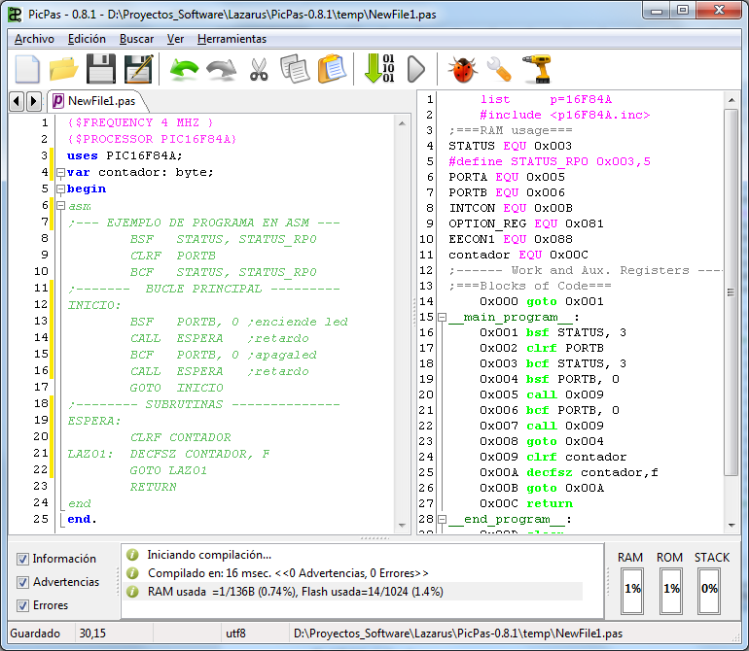

Unidades

Uso de unidades

Las unidades, a usar, se incluyen dentro de la sección USES de un programa o de otra unidad. Se usan a modo de librería, como en el siguiente ejemplo:

uses PIC10F200;
begin
while true do
GPIO_GP0 := not GPIO_GP0;
delay_ms(500);
end;
end.

En este programa, se incluye la unidad PIC10F200, que incluye definiciones que permiten trabajar con este microcontrolador. Entre las definiciones están las características del hardware (tamaño de memoria RAM y ROM, velocidad máxima del CPU, zonas implementadas de la memoria, etc) y variables de acceso a los registros especiales como STATUS, o GPIO.

Es necesario definir siempre, el microcontrolador; para que el compilador sepa las características de hardware destino, como el tamaño de la memoria RAM y ROM, o la cantidad de bancos o páginas.

Si no se especifica el microcontrolador, se asumirá un dispositivo genérico, con el modelo ‘DEFAULT’ con características que dependen de la familia seleccionada:

- Gama baja: DEFAULT es equivalente a un PIC10F200.
- Gama media: DEFAULT es equivalente a un PIC16F84.

Creación de unidades

PicPas soporta el uso de unidades, en forma limitada.

En las unidades de PicPas, se pueden definir constantes, variables y procedimientos.

Las unidades de PicPas son similares a las de Turbo Pascal:

unit PIC16F84A;
interface
var
TMR0 :byte absolute $01;
PCL :byte absolute $02;
STATUS :byte absolute $03;

procedure Proc1(x: char);

Implementation

procedure Proc1(x: char);
begin
x := 0;
end;

end.

El nombre de la unidad, debe coincidir con el nombre del archivo, para que la unidad se considere válida.

Una unidad se puede compilar individualmente, pero no se generará un archivo *.hex, sino que servirá más como una verificación de que la unidad no contiene errores de sintaxis.

Una unidad se compila de la misma forma que un programa.

Punteros

PicPas incluye soporte básico para el manejo de punteros, dentro del lenguaje.

Los punteros en PicPas, tienen las siguientes características:

- Pueden almacenar direcciones que van desde $00 hasta $FF, lo que significa que cubren los bancos de RAM 0 y 1, pero no pueden acceder a variables del banco 2 y 3, si es que existen en el microcontrolador usado.
- Solo se pueden crear punteros al tipo byte y word.
- Todo puntero debe tener un tipo apuntado. No se pueden crear punteros sin tipo.

Definición de punteros

Los punteros se definen, creando primero un tipo:

type
ptrByte: ^Byte;
ptrByte: ^Word;
var
pbyte: ptrByte;
pword: ptrWord;

Los punteros se pueden asignar como variables byte, pero lo común es asignarlos con direcciones de otras variables. Es necesario que un puntero esté primero asignado antes de trabajar con el:

type
ptrByte: ^Byte;
var
pbyte: ptrByte;
m : byte;
begin
pbyte := @m; //Asigna dirección
pbyte^ := $ff; //Escribe valor
//Ahora “m” vale $ff
end.

El operador @, devuelve la dirección física de una variable. En la versión actual, solo puede ir de $00 a $FF, así que solo podrá cubrir las variables de los bancos 0 y 1.

Para acceder al valor apuntado por un puntero, se usa la notación:

variable_puntero^

Que se comporta como una variable byte.

Aritmética de Punteros

Los punteros soportan algunas operaciones básicas. Estas son:

OPERACIÓN | EJEMPLO
Asignación | p1 := p2;
Comparación | if p1 = p2 then ...
Incremento | Inc(p);
Decremento | Dec(p);
Suma | p1 + p2 + 1
Resta | p1 - 5

Las sumas y restas deben ser entre punteros del mismo tipo, o deben ser entre punteros y valores byte.

Cuando se suman o restan punteros con bytes, el resultado de la expresión es del mismo tipo del puntero. Por ejemplo, si en la siguiente expresión:

$10 + p

“p” es de tipo “puntero a byte”, entonces el valor de la expresión “$10 + p”, es también de tipo “puntero a byte”.

DIRECTIVAS

Las directivas son un conjunto de instrucciones, que son interpretadas por el compilador, en el momento en que el programa se está compilando.

Las directivas del compilador, incluidas en PicPas. Estas se definen como comentarios, pero empiezan siempre con los caracteres “{$”:

{$PROCESSOR PIC16F84} //Aquí hay es una directiva
program nombre;
begin
x := {$valor}; //Aquí también
end.

Pueden incluirse en cualquier parte del código, pero por funcionalidad, algunas deben escribirse siempre al inicio.

Las directivas se ejecutan siempre en tiempo de compilación, y su objetivo principal es configurar y dar la forma final, al código, que finalmente será compilado.

Uso de las directivas

Las directivas se suelen usar para definir valores que se usarán luego en el código fuente:

{$DEFINE pin_salida=PORTB.0}
uses PIC16F84A;
begin
SetAsOutput({$pin_salida});
{$pin_salida} := 1;
end.

Y también se les usa para determinar la compilación condicional y selectiva del código Pascal:

{$IFDEF pinSalida}
SetAsOutput({$pinSalida});
{$pinSalida} := 1;
{$ELSE}
SetAsOutput(PORTB.1);
PORTB.1 := 1;
{$ENDIF}

En general las directivas permiten:

- Fijar valores para las ciertas variables del sistema.
- Definir símbolos y macros.
- Definir bloques de compilación condicional.
- Generar mensajes en la compilación

El acceso a las variables del sistema permite configurar parámetros del microcontrolador antes de la compilación.

Por su capacidad de definir macros y compilación condicional, parecería que las directivas se tratan con un pre-procesador (como se hace en compiladores de C), pero no es así. Es el mismo compilador de PicPas, el que procesa las directivas en la misma pasada en que se hace la compilación.

Procesamiento de las directivas

Las directivas se ejecutan en la fase de compilación. Por ello el orden en que se procesan, es el mismo orden en que se compila el código fuente.

Esto significa que las directivas, se procesan desde el inicio del archivo del programa principal, pasando por el contenido de todas las unidades, de forma recursiva.

Por ejemplo, si tenemos el siguiente programa:

{$DEFINE macro1}
program nombre;
uses mi_unidad;
begin
valor := 0;
end.

El compilador, pasará a explorar linealmente el programa desde el inicio, ejecutando primero directiva {$DEFINE macro1} y luego seguirá explorando el código, hasta encontrar la declaración USES. En ese momento empezará a explorar la unidad “mi_unidad”, en cuyo interior, se podrá acceder a “macro1”, porque ha sido ya reconocida por el compilador.

Igualmente, después de la sentencia USES, en el programa principal, se podrá acceder a todas las macros o variables que hayan sido declaradas dentro de “mi_unidad”.

Considerar también, que, las directivas que se encuentren dentro de procedimientos, no usados o llamados, también serán procesados, porque el compilador explora siempre, a todos los procedimientos.

El siguiente código ilustra este caso:

program nombre;

procedure proc_no_usado;
begin
//Esta macro será creada siempre
{$DEFINE macro=valor}
end;

begin

end.

El lenguaje de las directivas

Las directivas se pueden entender como un lenguaje de programación sencillo (con sus instrucciones de asignación y condicionales), independiente del lenguaje Pascal y que es interpretado en tiempo de compilación.

Las principales características, del lenguaje de las directivas son:

- No es sensible a la caja del texto. Se pueden usar mayúscula o minúscula indistintamente.
- Las instrucciones ocupan siempre una sola línea, y se encuentran siempre delimitadas por {$ … }
- No es un lenguaje tipado. Las variables pueden cambiar de tipo e interactuar entre ellas.
- No es necesario declarar variables, antes de usarlas.
- Solo existen dos tipos de datos: números y cadenas.

Se puede decir, que el lenguaje de las directivas, guarda bastante similitud con los lenguajes interpretados o de script.

Tipos de datos

Solo hay dos tipos de datos en las directivas:

TIPO DE DATO | DESCRIPCIÓN | EJEMPLO
NÚMEROS | Valores numéricos enteros o de coma flotante. | $SET x = 3.14159  $SET x = -2000  $SET x = $FFFF
CADENAS | Conjunto de caracteres. | $SET cad = 'hola'  $SET cad = “hola mundo”

No existe el tipo booleano, dentro de las directivas. Para el caso de las comparaciones, como:

X>0
cadena=’hola’

El resultado es el número 0, cuando la expresión es falsa y 1 cuando la expresión es verdadera.

En general, se aplica la siguiente regla, para evaluar una expresión, como valor booleano:

Se considera como VERDADERO, cualquier expresión numérica diferente de cero, o cualquier expresión de cadena, no nula. Cualquier otro valor, se considerará como falso.

Las constantes cadenas, se definen entre comillas simples o dobles:

'Soy una cadena'
"Yo también"
"Yo también, y tengo un salto de línea\n"

Las cadenas entre comillas dobles, tienen la particularidad de que aceptan secuencias de escape:

SECUENCIA | SIGNIFICADO
\n | Salto de línea del sistema operativo (para Windows es CR+LF, y para Linux es LF)
\r | Carácter LF ($0D)
\t | Tabulación

Variables

Las variables se asignan con la instrucción $SET:

{$SET x = 1}
{$SET y = 1 + x}
{$SET x = 'ahora soy una cadena'}

$SET, no es una instrucción de declaración, sino de asignación. La primera vez que se asigna un valor, a una variable, esta es creada.

No es necesario declarar una variable antes de usarla, pero si se intenta leer una variable, no creada, se obtendrá un error:

{$SET y = 1 + x} //da error, si no se ha creado “x”

El contenido de una variable, se puede mostrar usando las instrucciones como $MSGBOX o $INFO:

{$MSGBOX 'x vale = ' + x}

Las variables se pueden usar dentro de expresiones, conjuntamente, con los operadores y funciones.

Operadores

OPERADOR | DESCRIPCIÓN
'+' | Suma de dos números: 1 + 2 = 20  Concatenación de cadenas: ‘1’ + ‘2’ = ‘12’  Solo cuando los dos sumandos son números, se realiza una suma, de otra forma se concatenan como cadena.
'-' | Resta de dos números: 5 - 2 = 3
'*' | Multiplicación de dos números: 2 * 5 = 10
'/' | División de dos números: 5 / 2 = 2.5
'\' | División entera de dos números: 5 \ 2 = 2
'%' | Residuo de una división de dos números: 5 % 2 = 1
'^' | Potencia de un número: 2^3 = 8
=,<> | Compara números o cadenas. La comparación de cadenas es considerando la caja.
>,<,>=,<= | Compara números o cadenas. Para comparar cadenas, deben tener la misma longitud. La comparación se hace carácter por carácter, hasta encontrar un código ASCII mayor.

Precedencia de operadores

OPERADOR | PRECEDENCIA
=, <>, >, <, >=, <= | 4
'+', '-' | 5
'*', '/', '\', '%' | 6
'^' | 8

Los operadores de mayor precedencia, se ejecutarán primero en una expresión. Para cambiar la precedencia, se puede agrupar expresiones usando paréntesis.

Funciones

Dentro del lenguaje de directivas, existe un conjunto de funciones ya definidas, que se pueden usar para manejo de números o cadenas.

FUNCIÓN | DESCRIPCIÓN
abs() | Devuelve el valor absoluto de un número.  Tiene la siguiente sintaxis:  abs(<número>)  Ejemplo:  {$MSGBOX abs(-1)}  Mostrará el número 1.
sgn() | Devuelve 1 si el valor es positivo y -1 si el valor es negativo. Devuelve cero si el valor es cero.  Ejemplo:  {$MSGBOX sgn(-1000)}  Mostrará el valor -1
sin() | Devuelve el seno de un ángulo en radianes.  Ejemplo:  {$MSGBOX sin(3.1415)}  Mostrará un valor cercano a cero.
cos() | Devuelve el coseno de un ángulo en radianes.  Ejemplo:  {$MSGBOX cos(0)}  Mostrará el número 1.
tan() | Devuelve la tangente de un ángulo en radianes.  Ejemplo:  {$MSGBOX tan(0)}  Mostrará el número 0.
log() | Devuelve el logaritmo natural de un número.  {$MSGBOX log(2.718)}  Mostrará un número cercano a 1.
round() | Devuelve valor redondeado de un número.  Ejemplo:  {$MSGBOX round(2.6)}  Mostrará el número 3.  {$MSGBOX round(2.1)}  Mostrará el número 2.
trunc() | Devuelve la parte entera de un número.  Ejemplo:  {$MSGBOX trunc(2.9)}  Mostrará el número 2.
length() | Devuelve el tamaño de una cadena, en bytes.  Ejemplo:  {$MSGBOX length('Hola Mundo')}  Mostrará el valor 10.  {$MSGBOX length('tú')}  Mostrará el valor 3, porque internamente PicPas trabaja con codificación UTF-8, en donde los caracteres latinos acentuados y la “ñ”, ocupan dos bytes.
upcase() | Devuelve una cadena en mayúscula.  Ejemplo:  {$MSGBOX UpCase('Hola Mundo')}  Mostrará la cadena: “HOLA MUNDO”
lowcase() | Devuelve una cadena en minúscula.  Ejemplo:  Ejemplo:  {$MSGBOX LowCase('Hola Mundo')}  Mostrará la cadena: “hola mundo”

Variables del sistema

Existen ciertas variables ya creadas, que permiten acceder a parámetros del sistema. Estas son:

PIC_FREQUEN | Devuelve la frecuencia del microcontrolador, definida con {$FREQUENCY ...}  Ejemplo:  {$MSGBOX pic_frequen}  Muestra la frecuencia del PIC actual. La frecuencia se expresa en Hertz. Así por ejemplo si la frecuencia es 8MHz, es mostrará el valor 8000000.  Cambiar el valor PIC_FREQUEN, es equivalente a cambiarlo usando {$FREQUENCY }, considerando que {$FREQUENCY }, reconoce unidades como KHz y MHz.
PIC_MODEL | Devuelve o fija el modelo de microcontrolador, definida con {$PROCESSOR ...}  Ejemplo:  {$MSGBOX pic_model}  Mostrará el modelo de procesador actual, que será el modelo que se haya definido previamente con la directiva {$PROCESSOR}, o el modelo por defecto.
PIC_MAXFREQ | Devuelve o fija la frecuencia máxima del microcontrolador actual.  Por ejemplo, para fijar la frecuencia máxima a 1Mhz, se debe hacer:  {$SET PIC_MAXFREQ = 1000000}  El valor de frecuencia, se especifica en Hertz.  Fijar una frecuencia máxima, hará que no se permita configurar frecuencias mayores con la directiva {$FREQUENCY}
PIC_NUMBANKS | Devuelve o fija el número de bancos de memoria RAM, del microcontrolador actual.  Por ejemplo:  {$SET PIC_NUMBANKS=4}  Fija 4 bancos para el microcontrolador actual. Se pueden fijar desde uno a cuatro bancos de RAM.
PIC_NUMPAGES | Devuelve o fija el número de páginas de código, del microcontrolador actual.  Por ejemplo:  {$SET PIC_NUMPAGES = 2}  Fija 2 páginas de memoria del programa, para el microcontrolador actual. Se pueden fijar desde uno a cuatro páginas.
PIC_IFLASH | Devuelve o fija la dirección actual en la memoria Flash o EEPROM, en que se escribirá la siguiente instrucción a compilar.  Al iniciar la compilación, el valor de PIC_IFLASH, es cero, y luego se va incrementando, conforme, se vayan escribiendo instrucciones en la memoria FLASH/EEPROM del microcontrolador.  Por ejemplo:  {$MSGBOX PIC_IFLASH}  Muestra el valor actual de PIC_IFLASH, en la posición actual, del código fuente.  El siguiente código, se puede usar para calcular la cantidad de memoria de programa que se usa para compilar una instrucción:  {$SET n1 =PIC_IFLASH}  x := x + 1;  {$SET n2 =PIC_IFLASH}  {$MSGBOX n2-n1}
PIC_NPINS | Devuelve o fija la cantidad de pines que tiene, físicamente, el microcontrolador actual.  El número de pines físicos que tiene el microcontrolador, no afecta en nada al programa o al compilador en sí. Sino que se usa como parte de la información que usa el Simulador integrado de PicPas, para cuando debe graficar físicamente al dispositivo.
PIC_ENHANCED | Variable booleana. Solo está definida cuando se usa el compilador de la gama baja de PIC (Baseline). Indica si el dispositivo actual es de la familia “Baseline Enhanced”. Esto significa que se tiene un conjunto de instrucciones más amplio.
PIC_MAXFLASH | Devuelve o fija la cantidad máxima de memoria FLASH o EEPROM para contener al programa.  Por ejemplo:  {$MSGBOX PIC_MAXFLASH}  Muestra la cantidad de celdas de memoria de programa, del que dispone el microcontrolador actual.  El valor de PIC_MAXFLASH, puede ir desde 0 hasta el valor máximo que permita la cantidad de páginas de memoria que se tiene implementado.  Así, si se tienen 4 páginas de memoria de programa, PIC_MAXFLASH, puede ser hasta de 8192, ya que cada página, puede abarcar hasta 2K de código.
SYN_MODE | Devuelve el modo de sintaxis del compilador, definida con {$MODE ...}. Es de solo lectura.
CURRBANK | Devuelve o fija el banco de memoria RAM, que el compilador asume que el PIC debe tener ese punto (Donde es ejecutada la directiva).  Ejemplo:  {$MSGBOX CURRBANK}  Muestra el valor del banco actual.  El valor de CURRBANK, es una variable que usa el compilador para determinar, cuándo debe generar instrucciones de cambio de bancos de RAM.  El compilador va actualizando CURRBANK, conforme va accediendo a registros de bancos diferentes.  Aunque se puede modificar, no es conveniente porque puede producir errores en la compilación.
CURRBLOCK | Devuelve el bloque de sintaxis actual en el que se encuentra el compilador.  Ejemplo:  begin  {$MSGBOX CURRBLOCK}  end;  Muestra una cadena nula, porque no hay bloque. Pero en el siguiente ejemplo:  begin  if x>1 then  {$MSGBOX CURRBLOCK}  end;  end;  Se mostrará el valor ‘sbiIF’, que indica que se está dentro de un bloque IF.  Los posibles valores para CURRBLOCK, son:  - sbiIF  - sbiFOR  - sbiWHILE  - sbiREPEAT

La mayoría de estas variables pueden ser leídas o modificadas. Tener en cuenta que modificar variables del sistema críticas, podría generar errores en la compilación.

Lista de directivas

$PROCESSOR

Esta directiva es una alternativa corta para definir el hardware de un microcontrolador. La forma larga es la que se indica en sección 6.7, pero no se suele usar porque el hardware es definido en las unidades que vienen con el compilador.

{$PROCESSOR} Permite definir el microcontrolador que se usará para compilar el código. Cuando se usa, debe incluirse siempre antes de iniciar el programa. Por ejemplo:

{$PROCESSOR PIC16F84}
program nombre;
begin

end.

La lista de microcontroladores soportados, mediante esta directiva incluye a:

GAMA BAJA:
PIC10F200 PIC10F202 PIC10F204 PIC10F206
GAME MEDIA:
PIC12F629 PIC12F675 PIC12F629A PIC12F675A
PIC16F83 PIC16CR83 PIC16F84 PIC16CR84 PIC16F84A
PIC16F870 PIC16F871 PIC16F872 PIC16F873 PIC16F873A PIC16F874 PIC16F874A PIC16F876 PIC16F876A PIC16F877 PIC16F877A PIC16F887
PIC16F627A PIC16F628APIC16F648A

Indicar el microcontrolador con {$PROCESSOR}, no define etiquetas de memoria como STATUS o TMR0, sino simplemente las características del hardware.

La directiva {$PROCESSOR}, sin embargo, no es necesario cuando se usan unidades que definen al microcontrolador. Por ejemplo, el siguiente código no requiere hacer uso de la directiva {$PROCESSOR PIC16F877}, porque este ya está incluido en la unidad PIC16F877:

program Prueba;
uses PIC16F877;
var
a, b, c, d: byte;
begin
...

end.

En general se prefiere esta forma de trabajo, porque la unidad no solo define el hardware a usar, sino también define variables para la memoria GPR, como STATUS, PORTA, TRISB, …. Además, existen más dispositivos definidos por unidades que los que soporta {$PROCESSOR} (Ver Apéndice).

$FREQUENCY

Define la frecuencia del reloj (del cristal u oscilador interno) a la que trabajará el microcontrolador. Debe indicarse siempre antes de iniciar el programa. Por ejemplo:

{$PROCESSOR PIC16F84}
{$FREQUENCY 8Mhz}
program nombre;
begin

end.

Las frecuencias pueden expresarse en KHz o MHz. Por ejemplo, 1000Khz o 1Mhz.

La información de la frecuencia de reloj, la usa el compilador internamente para:
- Temporizar los retardos, mediante la rutina delay_ms().
- Temporizar algunos dispositivos de hardware interno, como la comunicación serial.
- Para temporizar correctamente la simulación en tiempo real.

Si no se usa ninguno de estos ítems, la frecuencia de reloj puede ser casi cualquier valor que se pueda expresar como valores enteros de KHz o MHz.

Pero si en el programa se usarán instrucciones de retardos o manejo de hardware que requiera temporización, entonces el compilador solo aceptará algunos valores de frecuencia. Estos valores son:

1MHz, 2Mhz, 4Mhz, 8MHz, 10MHz, 12MHz, 16MHz o 20MHz.

Si no se especifica la frecuencia, se asume por defecto 4Mhz.

$MODE

La directiva MODE, permite especificar el modo en que trabajará PicPas, con respecto a la sintaxis usada.

Puede tener dos valores:

{$MODE PICPAS}
{$MODE PASCAL}

El modo PICPAS, es el valor por defecto, e indica que se compilará usando la sintaxis normal de PicPas. Esta sintaxis toma elementos (solo algunos) del lenguaje de programación Modula-2.

En este modo de sintaxis, las estructuras de control, son diferentes a las de Pascal estándar. Estas tienen la siguiente sintaxis:

IF <condition> THEN
<block of code>
END;

IF <condition> THEN
<block of code>
ELSE
<block of code>
END;

IF <condition> THEN
<block of code>
ELSIF <condition> THEN
<block of code>
ELSE
<block of code>
END;

WHILE <condition> DO
<block of code>
END;

REPEAT
<block of code>
UNTIL <condition>;

FOR <variable> := <start-value> TO <end-value> DO
<block of code>
END;

El modo PASCAL, trabaja con la sintaxis normal de Pascal, con respecto a las estructuras de control, pero se mantienen algunas características no-estándar de Pascal, como las variables bit, o las propiedades de tipos básicos (Ver sección 5.8.4).

Para trabajar en modo Pascal, se debe especificar necesariamente {$MODE PASCAL}.

$MSGBOX

Muestra un mensaje en pantalla, durante el proceso de compilación:

program nombre;
begin
{$MSGBOX 'Hola mundo'}

end.

Mostrará en pantalla el cuadro:

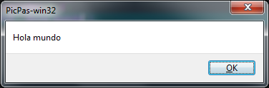

Las cadenas deben estar encerradas entre comillas simples.

También se puede usar expresiones:

//Muestra 9
{$MSGBOX (1+2)*3 }

//Muestra la frecuencia del PIC
{$MSGBOX 'clock=' + PIC_FREQUEN }

$MSGERR

Muestra un mensaje de error en pantalla, durante el proceso de compilación:

program nombre;
begin
{$MSGERR 'Algo malo pasó :('}
end.

Mostrará en pantalla el cuadro:

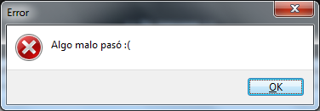

Los mensajes de error, se muestran con un ícono indicativo de error.

$MSGWAR

Muestra un mensaje de advertencia en pantalla, durante el proceso de compilación:

program nombre;
begin
{$MSGWAR 'Ten cuidado.'}
end.

Mostrará en pantalla el cuadro:

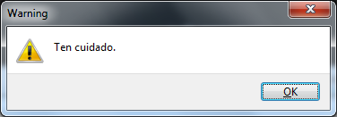

Los mensajes de advertencia, se muestran con un ícono indicativo.

$INFO

Muestra un mensaje de información en el Panel de mensajes:

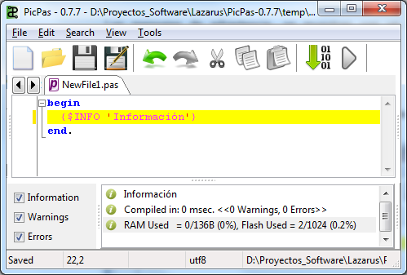

El mensaje aparecerá en el momento de compilar el programa.

$ERROR

Muestra un mensaje de error en el Panel de mensajes:

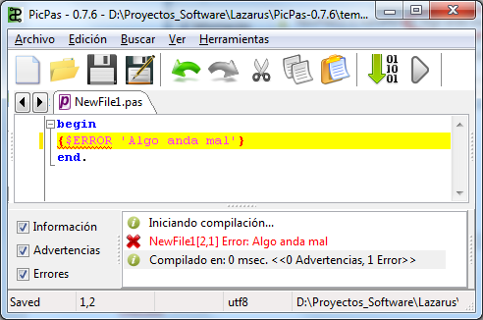

El mensaje aparecerá en el momento de compilar el programa.

$WARNING

Muestra un mensaje de advertencia en el Panel de mensajes:

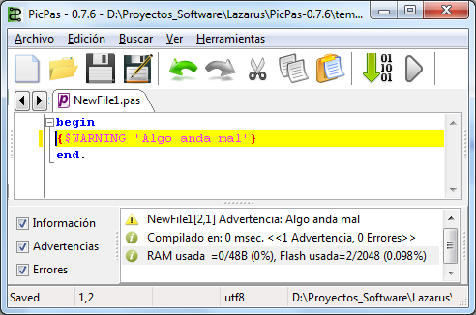

El mensaje aparecerá en el momento de compilar el programa.

$CONFIG

Define los bits de configuración del dispositivo actual.

La forma básica de la sintaxis es:

{$CONFIG <valor numérico>}

Donde <valor numérico> puede ser cualquier valor numérico, en el rango de $0000 a $FFFF.

Algunos ejemplos son:

{$CONFIG $3FFD}
{$CONFIG 16578}

La otra forma de la sintaxis es:

{$CONFIG <lista de etiquetas>}

La lista de etiquetas, debe ser una lista macros definidas con {$DEFINE} y que representen valores binarios. Esto implica que antes de usar $CONFIG en esta forma, se deben primero tener las definiciones de las etiquetas:

{$define _CP_ON = 0x000F}
{$define _CP_OFF = 0x3FFF}
{$define _WDT_ON = 0x3FFF}
{$define _WDT_OFF = 0x3FFB}
{$define _LP_OSC = 0x3FFC}
{$define _XT_OSC = $3FFD}
{$define _HS_OSC = $3FFE}

{$CONFIG _CP_OFF, _XT_OSC, _WDT_OFF }

Las etiquetas deben estar separadas por comas o por espacios.

Notar que la notación hexadecimal para la definición de las macros, pueden usar el carácter “0x”, o el carácter “$”, indistintamente.

Los bits de configuración, se incluyen en el archivo de salida *.hex, como un valor en la dirección 0x2007. Si no se indica ninguna directiva {$CONFIG} en el código, no se genera información en esta dirección.

$INCLUDE

Incluye código de un archivo externo.

La sintaxis es:

{$INCLUDE <archivo a incluir>}

Lo siguientes son ejemplos válidos del uso de $INCLUDE:

{$INCLUDE aaa.pas}
{$INCLUDE d:\ruta_larga_de_mi_archivo\aaa.txt}

Si no se especifica la ruta completa, se asume que el archivo a incluir, se encuentra en la misma ruta del archivo que se está compilando.

Incluir un archivo con {$INCLUDE }, equivale a incluir todo el texto de ese archivo, en el punto en donde se hace la llamada a {$INCLUDE }.

El archivo a incluir, puede ser de cualquier tipo, no necesariamente código Pascal.

La directiva {$INCLUDE}, se puede colocar, casi en cualquier parte del programa, por ejemplo, en medio de expresiones:

var
x: byte;
begin
x := {$INCLUDE expresion.txt};
end.

Y este código será correcto si el contenido de expresion.txt, es una expresión válida para la asignación.

$OUTPUTHEX

Permite especificar el nombre del archivo de salida *.hex.

Por defecto, el archivo binario, tomará el nombre del programa Pascal que es compilado, pero con la extensión *.hex. Así si el programa principal se llama “hola. pas”, el archivo de salida tomará el nombre “hola.hex”

La directiva $OUTPUTHEX permite definir el nombre para el archivo *.hex.

La sintaxis es:

{$OUTPUTHEX <nombre de archivo *.hex>}

Lo siguientes son ejemplos válidos del uso de $OUTPUTHEX:

{$OUTPUTHEX "salida.hex"}
{$OUTPUTHEX "d:\salida.hex"}

Si no se especifica la ruta completa, se asume que el archivo *.hex, se encuentra en la misma ruta del archivo que se está compilando.

La directiva {$OUTPUTHEX}, se puede colocar en cualquier parte del código fuente, e inclusive de forma múltiple. Si se usa varias veces $OUTPUTHEX, el nombre del archivo *.hex será el último que haya sido definido.

$DEFINE

Define un símbolo o macro.

Para definir a un símbolo, se usa la sintaxis:

{$DEFINE <identificador>}

Donde <identificador> puede ser cualquier identificador válido que empiece con un carácter alfabético (A-Za-z_) seguido de cualquier carácter alfanumérico (A-Za-z0-9_)

Los siguientes son ejemplos de definición de símbolos:

{$DEFINE nivel}
{$define cpu_mejor}
{$define TIENE_ADC}

Un símbolo definido, se guarda en la memoria, durante todo el proceso de compilación, y puede ser verificado con la directiva {$IFDEF}

El alcance de los símbolos definidos, es de tipo global. Una vez definidos, son accesibles por el compilador desde procedimientos y, aún desde dentro de unidades.

Consideremos el siguiente código:

program prueba;
{$DEFINE puerto=123}
uses mi_unidad;
begin
end.

En este código, el símbolo “puerto”, es accesible en todo el programa “prueba” (porque se ha definido al inicio), y también desde dentro de la unidad “mi_unidad”.

Sin embargo, en el siguiente código:

program prueba;
uses mi_unidad;
{$DEFINE puerto=123}
begin
end.

El símbolo “puerto”, no es accesible desde dentro de la unidad “mi_unidad”, porque se ha declarado después.

Los símbolos, se pueden usar con la instrucción $MSGBOX, de modo que la instrucción:

{$msgbox $simbolo}

Mostrará una cadena vacía, si se ha definido el símbolo, pero mostrará la cadena “$símbolo”, si no se ha definido.

La directiva $DEFINE, permite también, definir macros.

Una macro es un símbolo, al cual se le asigna un valor.

Para definir a una macro, se usa la sintaxis:

{$DEFINE <identificador>=<contenido>}

Donde <contenido> es cualquier bloque de texto que no incluya al carácter “}”, porque este se considera un delimitador.

Los siguientes, son ejemplos de definición de macros:

{$DEFINE puerto=PORTB}
{$DEFINE valor = $ff}
{$DEFINE suma=a+b}
{$DEFINE suma=a+b}
{$DEFINE bloque = begin a:=1; b := 0; end}

Las mismas reglas de alcance de los símbolos, se aplican a la definición de macros.

La definición de una macro, solo puede ocupar una línea.

Una vez definida una macro, se puede acceder a su valor en el código fuente, escribiendo la directiva {$<nombre de la macro>}, como se muestra en el siguiente ejemplo:

{$DEFINE pin_salida=PORTB.0}
uses PIC16F84A;
begin
SetAsOutput({$pin_salida});
{$pin_salida} := 1;
end.

El contenido de una macro, se puede visualizar con la instrucción $MSGBOX, de modo que la instrucción:

{$DEFINE macro="Hola"}
{$MSGBOX $macro}

Mostrará la cadena “Hola”.

Notar que en la definición de una macro no se incluye el símbolo “$”, pero para sí se usa para referenciar a la macro, desde fuera de la definición.

$IFDEF

Permite definir bloques de compilación condicional.

La directiva $IFDEF evalúa la existencia de alguna macro, o variable y de acuerdo con ello, compila u omite compilar, bloques de código.

La sintaxis más común, de la directiva es:

{$IFDEF <identificador>}
...
{$ENDIF}

Pero también puede usarse la forma:

{$IFDEF <identificador>}
...
{$ELSE}
...
{$ENDIF}

El siguiente código muestra un caso de aplicación:

{$DEFINE pinSalida=PORTB.0}
uses PIC16F84A;
begin
{$IFDEF pinSalida}
SetAsOutput({$pinSalida});
{$pinSalida} := 1;
{$ELSE}
SetAsOutput(PORTB.1);
PORTB.1 := 1;
{$ENDIF}
end.

La instrucción {$IFDEF pinSalida}, verifica si está definida la macro $pinSalida, y de ser así, compila todo el texto comprendido entre {$IFDEF pinSalida} y {$ELSE}, omitiendo el texto entre {$ELSE} y {$ENDIF}. De no estar definida, se compila el bloque alterno.

También se pudo escribir el código anterior en la forma:

{$DEFINE pinSalid=PORTB.0}
uses PIC16F84A;
begin
{$IFDEF pinSalida}
{$ELSE}
{$DEFINE pinSalida=PORTB.1}
{$ENDIF}
SetAsOutput({$pinSalida});
{$pinSalida} := 1;
end.

$IFNDEF

Es la versión negada de la directiva $IFDEF.

Como ejemplo de aplicación, se muestra el mismo código del ejemplo anterior, pero usando {$IFNDEF}

{$DEFINE pinSalid=PORTB.0}
uses PIC16F84A;
begin
{$IFNDEF pinSalida}
{$DEFINE pinSalida=PORTB.1}
{$ENDIF}
SetAsOutput({$pinSalida});
{$pinSalida} := 1;
end.

$IF

Permite definir bloques de compilación condicional, de acuerdo a una expresión.

La directiva $IF evalúa una expresión, y de acuerdo con ello, compila u omite compilar, bloques de código.

La sintaxis más común, de la directiva es:

{$IF <expresión>}
...
{$ENDIF}

Pero también puede usarse la forma:

{$IF <expresion>}
...
{$ELSE}
...
{$ENDIF}

El siguiente código muestra un caso de aplicación:

{$IF valor>255}
var x: word;
{$ELSE}
var x: byte;
{$ENDIF}

Como no existen variables booleanas en las directivas. Los operadores de comparación, como = o <>, devuelven el número 1, si la expresión es verdadera y 0, cuando es falsa.

Por otro lado, la instrucción {$IF} considerará como VERDADERO, cualquier expresión numérica diferente de cero, o cualquier expresión de cadena, no nula.

$IFNOT

Es la versión invertida de $IF:

{$IFNOT valor>255}
var x: byte;
{$ELSE}
var x: word;
{$ENDIF}

$SET

Permite definir variables, dentro de las directivas.

Las variables de las directivas, son independientes de las variables del programa en Pascal.

{$SET num = 1} //Ahora "num" existe y vale 1
{$SET valor = num + 1} //Ahora "valor" existe y vale 2
{$SET nombre = 'Pedro'} //Ahora "nombre" existe y vale 'Pedro'
{$SET num = 'Pedro'} //Ahora "num" es una cadena
{$SET num = nuevo + 1} //Error: "num" no existe.

Las variables pueden ser de dos tipos: números o cadenas.

Las variables se asignan con la directiva $SET. Si la variable no existe se crea. Si la variable ya existe se actualiza su valor (y su tipo, si es diferente).

Todas las variables se eliminan al inicio de la compilación (Excepto las variables del sistema).

Intentar acceder a una variable no creada, generará un error.

$SET_STATE_RAM

Configura el estado de la memoria RAM, a nivel de byte, del dispositivo actual.

El estado de un byte en la memoria RAM, puede tener tres valores:

SFR | Registro de función especial. Como el caso de los registros STATUS o TRISB.
GPR | Registro de propósito general. Es un registro destinado a ser usado como memoria libre para el usuario.
NIM | Registro no implementado.

$SET_STATE_RAM, permite definir el estado de la RAM, especificando un rango de direcciones.

La sintaxis de $SET_STATE_RAM, es:

{$SET_STATE_RAM <lista de comandos>}

Los comandos se separan por comas. Un comando tiene la forma:

<dirección inicial>-<dirección final>:<estado>

Un ejemplo válido sería:

{$SET_STATE_RAM '000-00B:SFR'};

Lo que indica este comando, es que se desea definir las direcciones de RAM, entre 0x000 y 0x00B, como registros de funciones especiales.

Al inicio, de la compilación, la memoria empieza con la memoria configurada para un modelo por defecto de microcontrolador, y tiene regiones ya fijadas en la RAM. Por eso cuando se quiere usar $SET_STATE_RAM, se acostumbra a usar primero $CLEAR_STATE_RAM, que pone toda la RAM en estado NIM (No implementado), como se ve en el siguiente código:

{$CLEAR_STATE_RAM}
{$SET_STATE_RAM '000-00B:SFR'}

El efecto, que esta directiva producirá en la memoria, se puede apreciar en la siguiente figura:

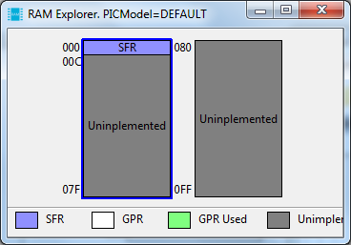

Las direcciones del comando se expresan siempre en hexadecimal. Las direcciones se expresan de forma lineal cubriendo hasta el último banco del dispositivo actual. Así por ejemplo para un PIC16F877 las direcciones van desde el banco 0 al banco 3:

RANGO | BANCO
000-07F | Banco 0
080-0FF | Banco 1
100-17F | Banco 2
180-1FF | Banco 3

Cualquier otro valor, fuera del rango de direcciones válidas, generará un error en tiempo de compilación.

No tiene sentido asignar el estado a bancos de RAM, que no existen en el dispositivo actual. Sin embargo, el compilador no generará errores.

Otras formas válidas serían:

{$SET_STATE_RAM '000-00B:SFR, 00C-04F:GPR'}
{$SET_STATE_RAM '080-08B:SFR, 08C-0CF:GPR'}

Se pueden expresar tantos rangos como se quiera en una misma directiva $SET_STATE_RAM.

Una variación de la sintaxis es usar los parámetros adicionales: ALL y ALLMAPPED, como en los siguientes ejemplos:

{$SET_STATE_RAM '000-00C:SFR:ALL'}
{$SET_STATE_RAM '000-00C:SFR:ALLMAPPED'}

En el primer caso, el parámetro ALL, indica que el estado SFR, se aplica también a todos los bancos de la RAM de ese dispositivo, en las posiciones correspondientes, que en el caso de un PIC16F84, sería en las posiciones $000-$00C y $080-$08C.

El parámetro ALLMAPPED indica que el estado se aplica a todos los bancos y además que esas direcciones estarán mapeadas al banco 0.

El objetivo de $SET_STATE_RAM, es ayudar a describir el hardware de un modelo particular de microcontrolador. Se usa con las otras directivas que definen hardware (Ver sección 6.7).

El compilador accede al estado de la RAM, para calcular el espacio de RAM disponible y reservar espacio para las variables.

El cambio del estado de la memoria RAM afecta el espacio de trabajo del compilador, pudiendo generar errores de compilación o de ejecución.

La directiva $PROCESSOR, configura, también, el estado de la memoria RAM, de acuerdo con el modelo de PIC elegido. Pero este estado puede cambiarse en cualquier momento con $SET_STATE_RAM.

$SET_MAPPED_RAM

Define las regiones mapeadas, de la memoria RAM, del dispositivo actual.

La memoria RAM, del dispositivo, puede estar implementada en una dirección independiente o puede estar mapeada a otra dirección, en algún otro banco de la RAM. Tal es el caso de las direcciones de memoria de los registros STATUS o INTCON, que están mapeados en todos los bancos de la memoria RAM.

$SET_MAPPED_RAM, permite definir regiones mapeadas de la RAM, en registros GPR y SFR. No tiene sentido definir zonas mapeadas en RAM no implementada.

La sintaxis de $SET_MAPPED_RAM, es:

{$SET_MAPPED_RAM <lista de comandos>}

Los comandos se separan por comas. Un comando tiene la forma:

<dirección inicial>-<dirección final>:<banco destino>

El banco destino puede ser: bnk0, bnk1, bnk2 o bnk3

Un ejemplo válido sería:

{$SET_MAPPED_RAM ' 080-080:bnk0'};

Lo que indica este comando, es que se desea definir la dirección de RAM, 0x080, como un registro mapeado en el banco 0, y se deduce que debe ser en la dirección 0x00.

Las direcciones se expresan siempre en hexadecimal, con tres dígitos. Las direcciones se expresan de forma lineal cubriendo todos los bancos del dispositivo, de la forma siguiente:

MICROCONTROLADORES PIC DE RANGO MEDIO:

RANGO | BANCO
000-07F | Banco 0
080-0FF | Banco 1
100-17F | Banco 2
180-1FF | Banco 3

MICROCONTROLADORES DE GAMA BAJA

RANGO | BANCO
000-01F | Banco 0
020-03F | Banco 1
040-15F | Banco 2
060-07F | Banco 3
080-09F | Banco 4
0A0-0BF | Banco 5
0C0-0DF | Banco 6
0E0-0FF | Banco 7

Cualquier otro valor, fuera del rango de direcciones válidas, generará un error en tiempo de compilación.

No tiene sentido mapear bancos de RAM (o hacia bancos de RAM) no existente en el dispositivo actual. Sin embargo, el compilador no generará errores.

Otras formas válidas serían:

{$SET_MAPPED_RAM '080-080:bnk0, 082-084:bnk0, 08A-08B:bnk0'}
{$SET_MAPPED_RAM '100-100:bnk0, 102-104:bnk0'}

Se pueden expresar tantos rangos como se quiera en una misma directiva $SET_MAPPED_RAM.

Mapear un byte o rango de bytes en otro banco, implica que esas direcciones no están físicamente implementadas, y todas las operaciones de lectura o escritura irán a parar a otro banco de RAM. Por ejemplo, se sabe que en el PIC16F84, las direcciones de memoria entre 0x08C y y 0x0CF, están mapeadas al banco 0.

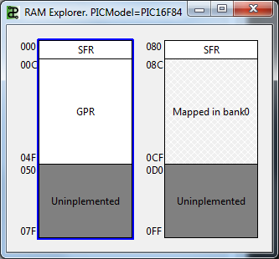

Esto significa que acceder a la posición 0x08C, equivale a acceder a la dirección 0x00C. Para lograr esta configuración, se puede usar esta directiva:

{$SET_MAPPED_RAM '08C-0CF:bnk0'}

Al inicio, de la compilación, todas las posiciones de memoria, empiezan con el estado “No mapeado”.

Con cada instrucción $PROCESSOR, se define las zonas de RAM mapedas, de acuerdo con el modelo de PIC elegido. Pero este estado puede luego cambiarse con $SET_MAPPED_RAM.

El objetivo de $SET_MAPPED_RAM, es definir (juntamente con $SET_STATE_RAM) modelos personalizados, o no existentes de microcontroladores, que no se puedan definir con $PROCESSOR.

El compilador verifica las zonas mapeadas de la RAM, para calcular el espacio de RAM disponible y reservar espacio para las variables.

El cambio de las zonas mapeadas de RAM afecta el espacio de trabajo del compilador, pudiendo generar errores de compilación o de ejecución.

$CLEAR_STATE_RAM

Se usa para iniciar el estado de la memoria RAM.

$CLEAR_STATE_RAM, tiene como efecto, poner todo el rango de memoria direccionable, en un estado de <<No implementado>>, borrando cualquier configuración anterior.

Gráficamente, su efecto sería:

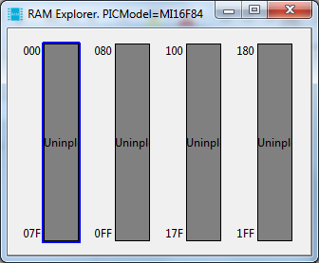

Se usa cuando se va a empezar a definir la memoria RAM de un dispositivo, usando las directivas $SET_STATE_RAM y $SET_MAPPED_RAM.

$RESET_PINS

Limpia la configuración de los pines del microcontrolador:

{$RESET_PINS}

Esta instrucción se realiza por lo general antes de empezar a definir los nombres de los pines con la directiva $SET_PIN_NAME.

Es importante limpiar la configuración de los pines antes empezar a definirlos, porque de otra forma puede quedar fijada alguna otra configuración anterior.

La limpieza de la configuración se realiza sobre la cantidad de pines que se haya indicado en la variable de sistema PIC_NPINS, por lo tanto, se debe definir primero esta variable:

{$SET PIC_NPINS = 8}
{$RESET_PINS}

$SET_PIN_NAME

Permite definir un nombre a un pin físico del microcontrolador.

Esta configuración permite ver una etiqueta descriptiva en el pin correspondiente del microcontrolador, cuando este se muestra en el diagrama de la ventana de simulación.

La sintaxis de $SET_PIN_NAME, es:

{$SET_PIN_NAME <número de pin>:<nombre>}

Un ejemplo válido sería:

{$SET_PIN_NAME '2:VDD'}

Esta definición colocaría la etiqueta “VDD” en el pin 2 del encapsulado del PIC y en el diagrama del simulador, se vería así:

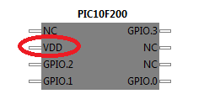

El número de PIN, se puede dar en decimal o hexadecimal.

El tamaño máximo para el nombre de un Pin es de 32 caracteres.

$MAP_RAM_TO_PIN

Se usa para asignar puertos de RAM, a pines físicos de microcontrolador. Permite mapear los bits de los puertos GPIO, PORTA, PORTB, …, a pines físicos del dispositivo.

Esta configuración es necesaria para realizar la simulación de forma gráfica, para que el programa sepa qué posiciones de la RAM escriben o leen en los pines del microcontrolador.

La sintaxis de $MAP_RAM_TO_PIN, es:

{$MAP_RAM_TO_PIN <dirección>:<lista de asociaciones>}

Las asociaciones se separan por comas. Una asociación tiene la forma:

<número de bit>-<número de pin>

Un ejemplo válido sería:

{$MAP_RAM_TO_PIN '005:0-17,1-18,2-1,3-2,4-3'};

Lo que indica este comando, es que los bits 0, 1, 2, 3 y 4, de la dirección $05, estarán mapeados a los pines 17, 18, 1, 2 y 3 respectivamente.

Los valores del número de bit y número de pin, se dan en decimal.

Un efecto adicional de usar $MAP_RAM_TO_PIN es que se le asignará nombres a los pines afectados, de forma similar a como se haría usando la directiva $SET_PIN_NAME.

El nombre que se asociará al pin será de la forma PORTA.0, PORTA.1, … que consiste en unir el nombre de la dirección de memoria con el número del bit. El nombre de la dirección de memoria corresponde al que se define cuando se declara una variable como:

PORTA: byte absolute $0005; //Asigna el nombre "PORTA" a la dirección $005

Si no se ha declarado un nombre a la dirección de memoria, se usará el nombre genérico “PORT”. Así, por ejemplo, el siguiente código:

{$RESET_PINS}
{$SET PIC_NPINS = 8}
{$MAP_RAM_TO_PIN '005:0-1'}

Producirá, en el simulador, la siguiente configuración:

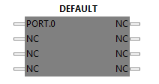

Mientras que la siguiente configuración:

{$RESET_PINS}
{$SET PIC_NPINS = 8}
var PUERTA: byte absolute $05;
{$MAP_RAM_TO_PIN '005:0-1'}

Producirá:
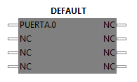

Porque ya se tiene un nombre para la dirección $05 antes de ejecutar la instrucción $MAP_RAM_TO_PIN.

Si ahora se quiere cambiar el nombre final del pin, se puede ejecutar la instrucción $MAP_RAM_TO_PIN:

{$RESET_PINS}
{$SET PIC_NPINS = 8}
var PUERTA: byte absolute $05;
{$MAP_RAM_TO_PIN '005:0-1'}
{$SET_PIN_NAME '1:PORTA_0'}

Quedando el diseño de la siguiente forma:

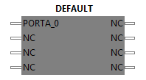

Cambiar el nombre de un PIN con $SET_PIN_NAME, no cambia para nada el nombre interno que se asigna a una posición de la memoria RAM. Es solo una etiqueta para la interfaz gráfica.

$SET_UNIMP_BITS

Permite definir bits no implementados en posiciones específicas de la RAM.

Esta configuración se usa para modelar de forma más precisa a la RAM de un dispositivo, para que la simulación del programa, se haga de forma más real.

La sintaxis de $SET_UNIMP_BITS, es:

{$SET_UNIMP_BITS <lista de comandos>}

Los comandos se separan por comas. Un comando tiene la forma:

<dirección>:<máscara>

La dirección y la máscara se expresan en hexadecimal de 3 y 2 dígitos respectivamente.

Un ejemplo válido sería:

{$SET_UNIMP_BITS '005:1F'};

Que indica que los bits 5, 6 y 7 de la posición $005 (PORTA) no están implementados en el hardware, porque el valor 1F, en binario, tiene estos bits en cero.

Un bit definido como no implementado, con $SET_UNIMP_BITS, significa que se leerá siempre como cero.

Las librerías que definen a los diversos modelos de PIC usan internamente esta directiva para definir el hardware con precisión.

$SET_UNIMP_BITS1

Permite definir bits no implementados en posiciones específicas de la RAM.

Este comando trabaja en forma similar a $SET_UNIMP_BITS, excepto que los bits no implementados, se leerán siempre como 1, en lugar de 0.

La sintaxis de $SET_UNIMP_BITS1, es:

{$SET_UNIMP_BITS1 <lista de comandos>}

Un ejemplo válido sería:

{$SET_UNIMP_BITS1 '004:E0'};

Que indica que los bits 5, 6 y 7 de la posición $004 no están implementados en el hardware, porque el valor E0, en binario, tiene estos bits en uno.

Un bit definido como no implementado, con $SET_UNIMP_BITS1, significa que se leerá siempre como uno.

Variables y Macros

Las variables o macros se pueden usar indistintamente como parte de las expresiones dentro de las directivas o dentro de código Pascal. Por ejemplo, las siguientes definiciones, hacen lo mismo en cuanto a asignación de un valor, a un símbolo:

{$SET valor = 123}
{$DEFINE macro = 123}

La diferencia entre las variables y las macros, está en que las variables se evalúan, cada vez que se asignan con $SET, mientras que las macros se evalúan, cuando se referencian a ellas.

Consideremos, la siguiente declaración:

{$SET valor = 1+2}
//Ahora la variable "valor" existe, es numérico y vale 3.

Consideremos, ahora, la siguiente declaración:

{$DEFINE macro = 1+2}
//Ahora la macro "macro" existe, y su definición es "1 + 2".
//No es número ni cadena.

Una macro no tiene un tipo predefinido, es más bien, una declaración de código, cuya validez, no se evalúa en su declaración.

Se puede pensar en una macro, como una variable de tipo “código”. Este código, se procesa, cuando se hace referencia a la macro.

Variables y macros dentro de directivas

Las variables y macros, pueden usarse dentro de expresiones en las directivas:

//Aquí la variable "valor", ya tiene un valor y un tipo predfinido
{$SET resultado = 1 + valor}

//Aquí la macro "macro", solo está definido y no se sabe si su definición
//corresponde a una cadena, número o es código, o si generará error.
{$SET resultado = 1 + macro}

Para aclarar mejor, la evaluación de una macro, considerar el siguiente código:

{$DEFINE aqui = 1+2}

{$DEFINE algo = 1+aqui}

{$MSGBOX algo*5}

Solo cuando, se ejecuta la directiva $MSGBOX, se irá a la definición de “algo”, para evaluarla, pero en esta evaluación, se encontrará con que hay otra macro, entonces se irá a la evaluación de “aquí”, para evaluarla, y obtener así el valor de “algo”.

El resultado de esta expresión es 20.

Un caso similar, usando variables, no requeriría ir retrocediendo en las definiciones:

{$SET aqui = 1+2}

{$SET algo = 1+aqui}

{$MSGBOX algo*5} //Al llamar a “algo”, ya se tiene su valor definido

Variables y macros dentro de código Pascal

Para cuando se acceden a macros y variables desde el código Pascal. El caso es similar:

var
x: byte;
begin
x := {$valor};
end.

Si valor, está definido como variable, su valor se lee de inmediato. Pero si valor, es una macro, se debe ir a la definición de la macro (y probablemente a otras definiciones), para determinar su contenido final.

Cuando se evalúa una macro, dentro del código Pascal, se puede pensar en que se realiza un reemplazo literal, del contenido de la macro. Por ejemplo, el siguiente código:

{$DEFINE valor=1+2}
var
x: byte;
begin
x := {$valor}*5;
end.

Asignará el valor, 11 a la variable “x”. Porque al reemplazar el contenido de la macro, se tendrá: x := 1+2*5.

Notar que este comportamiento es diferente al que se tiene, cuando se accede a una macro, desde dentro de las directivas.

Cuando se usan cadenas para reemplazar al código, se debe tener en cuenta que las variables, deben ser de tipo cadena. Así si, en el siguiente ejemplo, se desea usar una variable en lugar de una macro:

{$DEFINE tipo = byte}
var
mi_var : {$tipo};

El código debe quedar de la siguiente forma:

{$SET tipo = 'byte'}
var
mi_var : {$tipo};

Uso de Variables o Macros

En general, se recomienda usar variables, cuando se desea solamente almacenar valores, porque tienen una carga menor para el compilador.

Se recomienda usar macros, cuando su valor, depende de definiciones previas, no conocidas, en el momento de la definición de la macro.

Se pueden definir macros y variables con el mismo nombre, pero no es recomendable. En caso de ambigüedad en los nombres, se dará prioridad a las macros ante que a las variables.

Se recomienda usar estándares de nombres para diferenciar macros de variables. Así por ejemplo se podría usar el carácter “_” anteponiéndolo al nombre de todas las macros.

Definiendo microcontroladores personalizados

PicPas contiene soporte predefinido para un número limitado de microcontroladores. Sin embargo, es posible definir, mediante directivas, el hardware de un nuevo microcontrolador, o uno ya existente.

Para ello se deben configurar variables del sistema y definir la memoria RAM.

Supongamos que deseamos definir un modelo con 4 bancos de RAM, y dos páginas de FLASH. El código que define estas características sería:

{$SET PIC_MODEL='NUEVO_PIC'}
{$SET PIC_NUMBANKS = 4}
{$SET PIC_NUMPAGES = 2}
{$CLEAR_STATE_RAM} //Limpia la RAM

Con estas simples directivas, ya se tiene las características básicas, pero no completas, de un PIC. Notar que se limpia el estado de la RAM, con {$CLEAR_STATE_RAM} (Ver sección 6.5.21), porque por defecto, PicPas define siempre un estado inicial para la RAM.

El mapa de memoria RAM, de este nuevo PIC, sería como el que se muestra en la figura:

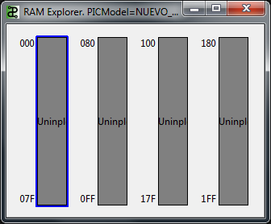

A partir de aquí, se puede ir definiendo el mapa de memoria de la RAM.

El mapa de memoria RAM, se puede ir configurando a medida, pero siempre debe estar en la línea de la arquitectura interna de los microcontroladores PIC, de rango medio. Esta arquitectura define algunas características comunes como que:

- Los bancos de RAM, tienen un tamaño de 128 bytes,
- Se pueden definir entre 2 y 4 bancos de RAM.
- Las páginas de FLASH, tienen un tamaño de 2048 palabras de 14 bits.
- Se pueden definir entre 1 y 4 páginas de memoria FLASH.
- Los registros par funciones especiales (SFR) ocupa las primeras posiciones de los bancos de RAM.
- Existen siempre algunos registros, como PCL, STATUS o SFR que deben estar mapeados en todos los bancos del dispositivo.

El siguiente código muestra cómo se definiría, por directivas, un microprocesador similar al PIC16F84:

//Define características del hardware
{$SET PIC_MODEL='MIPIC'}
{$SET PIC_MAXFREQ = 1000000}
{$SET PIC_NPINS = 18}
{$SET PIC_NUMBANKS = 2}
{$SET PIC_NUMPAGES = 1}
{$SET PIC_MAXFLASH = 1024}
//Inicia la memoria, para empezar a configurarla.
{$CLEAR_STATE_RAM}
//Define estado de la memoria RAM
{$SET_STATE_RAM '000-00B:SFR, 00C-04F:GPR'}
{$SET_STATE_RAM '080-08B:SFR, 08C-0CF:GPR'}
//Define zonas de memoria mapeada
{$SET_MAPPED_RAM '080-080:bnk0, 082-084:bnk0, 08A-08B:bnk0'}
{$SET_MAPPED_RAM '08C-0CF:bnk0'}
//Define bits no implementados en RAM
{$SET_UNIMP_BITS '003:3F,083:3F,005:1F,085:1F,00A:1F,08A:1F'}

Todo este código sería equivalente a lo que se logra con la directiva {$PROCESSOR PIC16F84}, excepto por el nombre del modelo.

La instrucción {$SET PIC_MAXFLASH = 1024}, define que solo habrá 1024 celdas de memoria libre, para el programa, que se supone ocuparán las direcciones bajas de la página 0, la única que se ha definido para este microcontrolador.

La primera línea, que define zonas mapeadas de memoria, define los registros: INDF, PCL, STATUS, FSR, PCLATH e INTCON, mapeados en ambos bancos RAM.

La definición del hardware del PIC, no hace referencia al nombre o la función de los registros SFR, sino simplemente a su estado como registro independiente o mapeado.

Esta definición, generaría un mapa de la RAM, como se muestra en la siguiente figura:

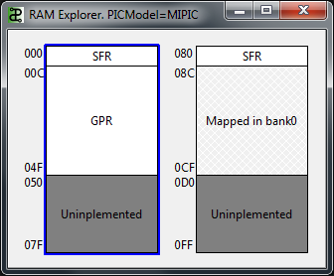

Aunque no se muestra el detalle de los registros SFR mapeados, en realidad existen y son funcionales.

Mapear los registros GPR, es necesario, para que el compilador administre bien la RAM, al momento de asignarla a variables o registros internos del propio compilador.

Mapear los registros SFR, no ayuda a la compilación, porque el generador de código utiliza su propio mapa de memoria, pero si es necesario para que la herramienta de simulación (experimentalmente en la versión actual de PicPas) funcione correctamente.

Definir los bits no implementados, aunque no es crítico, también ayuda en la simulación del dispositivo.

APÉNDICE

Dispositivos Soportados

PicPas soporta, por el momento, solo dispositivos PIC de la familia Mid-Range.

DISPOSITIVOS DE LA FAMILIA MID-RANGE;
PIC10F320 PIC10F322
PIC12F609 PIC12F615 PIC12F617 PIC12F629 PIC12F635 PIC12F675 PIC12F683
PIC12F752
PIC16F73 PIC16F74 PIC16F76 PIC16F77 PIC16F83 PIC16F84 PIC16F87 PIC16F88
PIC16F610 PIC16F616 PIC16F627 PIC16F627A PIC16F628 PIC16F628A PIC16F630
PIC16F631 PIC16F636 PIC16F639 PIC16F648A PIC16F676 PIC16F677 PIC16F684
PIC16F685 PIC16F687 PIC16F688 PIC16F689 PIC16F690
PIC16F707 PIC16F716 PIC16F720 PIC16F721 PIC16F722 PIC16F722A PIC16F723
PIC16F723A PIC16F724 PIC16F726 PIC16F727 PIC16F737 PIC16F747 PIC16F753
PIC16F767 PIC16F777 PIC16F785
PIC16F818 PIC16F819 PIC16F870 PIC16F871 PIC16F872 PIC16F873 PIC16F874
PIC16F874A PIC16F876 PIC16F877 PIC16F882 PIC16F883 PIC16F884 PIC16F886
PIC16F887
PIC16F913 PIC16F914 PIC16F916 PIC16F917 PIC16F946

Tabla de contenido

1 Notas sobre PicPas 2
2 INTRODUCCIÓN 3
2.1 Características del Compilador 3
2.2 Características de la lDE 3
2.3 Limitaciones del compilador 4
2.4 Instalación 5
3 LA INTERFAZ 7
3.1 Explorador de Código 8
3.2 Selección del Compilador 9
3.3 Panel de mensajes 11
3.4 Ventana de Edición 13
3.4.1 Plegado de código 14
3.4.2 Cursores Múltiples 15
3.4.3 Marcadores de Texto 16
3.4.4 Edición Sincronizada 17
3.4.5 Búsqueda de declaración 18
3.4.6 Verificación automática de sintaxis 19
3.5 Compilación 21
3.5.1 Compilado Parcial 22
3.5.2 Compilación Automática 22
3.6 Explorador de RAM 23
3.7 Herramientas Externas 24
3.8 Configuración de Temas 26
4 DEPURADOR/SIMULADOR 29
4.1 Iniciando el depurador/simulador 29
4.2 Mapas de memoria 30
4.3 Inspector de Registros 31
4.4 Panel de ensamblador 33
4.5 Control de ejecución 34
4.6 Información sobre la ejecución 35
4.7 Ejecución en tiempo real 36
5 REFERENCIA DEL LENGUAJE 38
5.1 Palabras Reservadas 38
5.2 Comentarios 38
5.3 Números 39
5.4 Identificadores 39
5.5 Estructura de un programa 40
5.6 Operadores 42
5.7 Precedencia de operadores 45
5.8 Tipos de datos 45
5.8.1 Tipo Char 46
5.8.2 Tipo Bit 47
5.8.3 Tipo Word y DWord 48
5.8.4 Conversión de tipos 48
5.8.5 Propiedades de tipos 50
5.9 Variables 53
5.9.1 Variables Absolutas 53
5.9.2 Variables REGISTER 55
5.10 Constantes 56
5.11 Tipos 57
5.11.1 Arreglos 58
5.12 Estructuras 60
5.12.1 Condicional IF … THEN 60
5.12.2 Lazo REPEAT 61
5.12.3 Lazo WHILE 61
5.12.4 Lazo FOR 61
5.13 Funciones del sistema 62
5.14 Procedimientos 65
5.15 Funciones 65
5.16 Procedimiento de Interrupción 67
5.17 Código ensamblador 69
5.17.1 Etiquetas y saltos 70
5.17.2 Referencia a variables 71
5.17.3 Referencia a constantes 73
5.17.4 Referencia a Procedimientos 74
5.17.5 Devolución de resultado para funciones 75
5.17.6 La directiva ORG 76
5.17.7 Programando únicamente en Ensamblador 76
5.18 Unidades 77
5.18.1 Uso de unidades 77
5.18.2 Creación de unidades 78
5.19 Punteros 80
5.19.1 Definición de punteros 80
5.19.2 Aritmética de Punteros 81
6 DIRECTIVAS 82
6.1 Uso de las directivas 82
6.2 Procesamiento de las directivas 83
6.3 El lenguaje de las directivas 85
6.3.1 Tipos de datos 85
6.3.2 Variables 86
6.3.3 Operadores 87
6.3.4 Precedencia de operadores 87
6.3.5 Funciones 88
6.4 Variables del sistema 89
6.5 Lista de directivas 94
6.5.1 $PROCESSOR 94
6.5.2 $FREQUENCY 95
6.5.3 $MODE 96
6.5.4 $MSGBOX 97
6.5.5 $MSGERR 98
6.5.6 $MSGWAR 98
6.5.7 $INFO 99
6.5.8 $ERROR 99
6.5.9 $WARNING 100
6.5.10 $CONFIG 100
6.5.11 $INCLUDE 101
6.5.12 $OUTPUTHEX 102
6.5.13 $DEFINE 103
6.5.14 $IFDEF 105
6.5.15 $IFNDEF 106
6.5.16 $IF 107
6.5.17 $IFNOT 108
6.5.18 $SET 108
6.5.19 $SET_STATE_RAM 109
6.5.20 $SET_MAPPED_RAM 110
6.5.21 $CLEAR_STATE_RAM 114
6.5.22 $RESET_PINS 114
6.5.23 $SET_PIN_NAME 115
6.5.24 $MAP_RAM_TO_PIN 116
6.5.25 $SET_UNIMP_BITS 118
6.5.26 $SET_UNIMP_BITS1 119
6.6 Variables y Macros 120
6.6.1 Variables y macros dentro de directivas 120
6.6.2 Variables y macros dentro de código Pascal 121
6.6.3 Uso de Variables o Macros 122
6.7 Definiendo microcontroladores personalizados 123
7 APÉNDICE 126
7.1 Dispositivos Soportados 126
Tabla de contenido 127

Este compilado parcial, consiste e
En la versión actual de PicPas, el valor final no puede ser una expresión sino solo una constante o variable.
Por optimización de código PicPas, no compila los procedimientos que no sean usados en el programa.
Existe una opción de configuración que permite generar rutinas de inicio de bancos al comienzo de los procedimientos.
Esto significa que en la resolución de nombres, primero se busca un nombre dentro del bloque actual, que pueden ser las variables locales, y luego se irá buscando en los bloques anteriores, que puede ser el programa principal, o en las unidades.
Esto implica que el compilador aplicará los mismos criterios de optimización.
Esto significa que, en la resolución de nombres, primero se busca un nombre dentro del bloque actual, que pueden ser las variables locales, y luego se irá buscando en los bloques anteriores, que puede ser el programa principal, o en las unidades.
Esto implica que el compilador aplicará los mismos criterios de optimización.
El valor de PIC_IFLASH, que se puede leer dentro de las directivas, es solo referencial, porque el valor real del puntero que usa el compilador, para generar código, se define en la fase del enlazado, mientras que las directivas, se ejecutan en la fase de compilación, en donde PIC_IFLASH, se reinicia al compilara cada procedimiento, y en el cuerpo del programa.
Esta funcionalidad, no está actica en la versión actual de PicPas.
El valor de CURRBANK, que se puede leer dentro de las directivas, es solo referencial, porque el valor real que usa el compilador, para generar código, se define en la fase del enlazado, mientras que las directivas, se ejecutan en la fase de compilación.
No implementado aún, en la presente versión de PicPas.
Notar que “algo”, se evalúa independiente, antes de usarse en la expresión. Es decir, no se reemplaza literalmente, el contenido de la macro. De ser así tendríamos: 1+1+2*5, con el resultado 12, pero lo que realmente se tiene es: (1 + (1+2))*5.

